Титульний аркуш

НАЦІОНАЛЬНИЙ ТЕХНІЧНИЙ УНІВЕРСИТЕТ УКРАЇНИ
«КИЇВСЬКИЙ ПОЛІТЕХНІЧНИЙ ІНСТИТУТ
імені ІГОРЯ СІКОРСЬКОГО»

ФАКУЛЬТЕТ ЕЛЕКТРОЕНЕРГОТЕХНІКИ ТА АВТОМАТИКИ
КАФЕДРА ЕЛЕКТРОМЕХАНІКИ

«На правах рукопису»  УДК ______________ | До захисту допущено:  В.о. завідувача кафедри  ________________ Вадим ЧУМАК  «___»_____________20__ р.

Магістерська дисертація
на здобуття ступеня магістра
за освітньо-науковою програмою «Електричні машини і апарати»
зі спеціальності 141
«Електроенергетика, електротехніка та електромеханіка»
на тему: «Потужний синхронний двигун з постійними магнітами для приводу
транспортних засобів»
Виконав:
студент VІ курсу, групи ЕМ-11мп
Павлюк Володимир Володимирович __________
Науковий керівник:
Професор, д.т.н.,
Васьковський Юрій Миколайович __________
Рецензент:
Доцент, к.т.н.,
Пижов Володимир Михайлович __________

Засвідчую, що у цій магістерській дисертації немає запозичень з праць інших авторів без відповідних посилань.
Студент _____________

Київ – 2022 р.

Завдання 1

Національний технічний університет України

«Київський політехнічний інститут імені Ігоря Сікорського»

ФАКУЛЬТЕТ ЕЛЕКТРОЕНЕРГОТЕХНІКИ ТА АВТОМАТИКИ

КАФЕДРА ЕЛЕКТРОМЕХАНІКИ

Рівень вищої освіти – другий (магістерський)
Спеціальність– 141«Електроенергетика, електротехніка та електромеханіка»
Освітньо-наукова програма «Електричні машини і апарати»

ЗАТВЕРДЖУЮ

В.о. завідувача кафедри
______________Вадим ЧУМАК
«___»________________20__ р.

ЗАВДАННЯ
на магістерську дисертацію студенту
Павлюку Володимиру Володимировичу
1. Тема дисертації «Потужний синхронний двигун з постійними магнітами для приводу транспортних засобів», науковий керівник дисертації Васьковський Юрій Миколайович, професор, затверджені наказом по університету від 01.11. 2022 р. № 4028-с
2. Термін подання студентом дисертації 10.12.2022
3. Об’єкт дослідження: характеристики електромагнітного моменту трьох варіантів синхронного тягового двигуна: синхронно-реактивного двигуна, синхронно-реактивного двигуна з постійними магнітами, синхронного двигуна з зовнішніми постійними магнітами
4. Предмет дослідження: три варіанти тягового синхронного двигуна, призначених для використання в транспортних засобах
5. Перелік завдань, які потрібно розробити: теоретичні положення, математична модель, результати математичного моделювання
6. Орієнтовний перелік графічного (ілюстративного) матеріалу: презентація за матеріалами магістерської дисертації (15 слайдів)
7. Орієнтовний перелік публікацій: наукова стаття“Синхронно-реактивний двигун з постійними магнітами”

Завдання 2
8. Консультанти розділів дисертації∗
Розділ | Прізвище, ініціали та посада  консультанта | Підпис, дата
Розділ | Прізвище, ініціали та посада  консультанта | завдання  видав | завдання  прийняв
∗ Якщо визначені консультанти. Консультантом не може бути зазначено наукового керівника магістерської дисертації.

9. Дата видачі завдання 01.10.2021

Календарний план
№ з/п | Назва етапів виконання  магістерської дисертації | Термін виконання етапів магістерської дисертації | Примітка
1 | Патентний пошук та вивчення літературних джерел | 01.10.21 – 28.02.22
2 | Розробка варіантів тягових синхронних двигунів | 01.03.22 – 31.03.22
3 | Розробка математичних моделей | 01.04.22 – 30.04.22
4 | Математичне моделювання обраних варіантів двигунів | 01.05.22 – 31.08.22
5 | Проходження переддипломної практики | 01.09.22 – 24.10.22
6 | Дослідження та оптимізація конструкції тягових двигунів. | 25.10.22 – 25.11.22
7 | Висновки по роботі. Оформлення магістерської дисертації | 26.11.22 – 10.12.22
8

Студент Володимир, ПАВЛЮК

Науковий керівник Юрій, ВАСЬКОВСЬКИЙ

Реферат
В магістерській дисертації проведено дослідження і порівняльний аналіз трьох варіантів синхронного двигуна тягового електроприводу електротранспортних засобів (електромобілі, тролейбуси тощо) таких як: синхронно-реактивний двигун (СРД), синхронно-реактивний двигун з постійними магнітами (СРДПМ) та синхронний двигун з постійними магнітами (СДППМ). Дослідження проводилися за допомогою математичного моделювання на основі застосунку Comsol Multiphysics, який дозволяє достовірно промоделювати електромеханічні фізичні процеси в електродвигунах. Подальше порівняння двигунів виконано на основі їх тягових характеристик, тобто за моментом для подальшого аналізу і виявлення найбільш конкурентоздатної конструкції синхронного тягового приводу та виявлення переваг та недоліків кожного варіанту виконання двигуна. У роботі також розглянуто технічні заходи для боротьби з пульсаціями моменту синхронних двигунів.
Мета магістерської дисертації – порівняльний аналіз характеристик трьох обраних варіантів тягових синхронних двигунів з метою виявлення їх переваг і недоліків та формування рекомендацій стосовно вибору найбільш конкурентоспроможного електродвигуна для тягового електроприводу.
Об’єкт дослідження – характеристики електромагнітного моменту трьох варіантів синхронного тягового двигуна: синхронно-реактивного двигуна, синхронно-реактивного двигуна з постійними магнітами, синхронного двигуна з зовнішніми постійними магнітами.
Предмет дослідження – три варіанти тягового синхронного двигуна потужністю 180 кВт, призначених для використання в транспортних засобах.
Робота містить 5 розділів, 95 сторінки, 71 рисунків та 31 бібліографічних найменувань за переліком посилань.
Ключові слова: синхронно-реактивний двигун, пасивний ротор, постійні магніти, математична модель, електромагнітний момент, пульсації, скіс пазів, електротранспорт.

Abstract
In this master's thesis, a research and comparison of three synchronous electric traction motors of electric transport systems (electric cars, trolleybuses, etc.) was carried out, such motors as: synchronous reluctance engine (SRM), permanent magnet assisted synchronous reluctance motor (PMSRM) and permanent magnet assisted synchronous motor (PMSM). Research was carried out using mathematical modeling based on the Comsol Multiphysics application, which allows to reliably model electromechanical physical processes in electric motors and other fields. A further comparison of the motors was made on the basis of their traction characteristics, i.e. by torque for further analysis and identification of the most competitive design of the synchronous traction drive and identification of the advantages and disadvantages of each version of the motor. The work also considers options dealing with pulsations of the torque of synchronous motors.
The purpose of the master's thesis is a comparative analysis of the characteristics of three selected versions of traction synchronous motors with the aim of identifying their advantages and disadvantages and formulating recommendations regarding the choice of the most competitive electric motor for traction electric drive.
The object of research is the characteristics of the electromagnetic moment of three designs of the synchronous traction motor: synchronous reluctance engine, permanent magnet assisted synchronous reluctance motor, surface mounted permanent magnet assisted synchronous reluctance motor.
The subject of the study is three designs of a traction synchronous motor with a power of 180 kW, intended for use in vehicles.
The work contains 5 chapters, 95 pages, 71 images and 31 references.
Key words: synchronous reluctant motor, passive rotor, permanent magnets, mathematical model, electromagnetic torque, pulsations, chamfer of grooves, electric transport.

Зміст
Перелік скорочень, умовних позначень, термінів 8
Вступ 9
Розділ 1 Проблема розробки та удосконалення тягових електродвигунів для міських транспортних засобів 14
1.1 Загальні вимоги до характеристик тягових електродвигунів міського електротранспорту 14
1.2 Аналіз і вибір варіантів двигунів для подальшого дослідження. Конструкції і принцип дії конкурентоспроможних варіантів синхронних двигунів. 17
1.3 Синхронний реактивний двигун. 21
1.4 Синхронно-реактивний двигун з постійними магнітами. 26
1.5 Синхронний двигун з постійними магнітами 28
Розділ 2 Розробка математичних моделей синхронних двигунів 31
2.1 Рівняння математичних моделей на основі теорії електромагнітного поля 31
2.2 Вирази для електромагнітних моментів 32
2.3 Реалізація математичних моделей в середовищі COMSOL Multiphysics 34
Розділ 3 Математичне моделювання та дослідження характеристик варіантів електродвигунів 44
3.1 Розрахунки та порівняльний аналіз часових залежностей електромагнітного моменту варіантів двигунів при однакових вхідних даних 44
3.2 Порівняльний аналіз рівня пульсацій електромагнітного моменту 44
Розділ 4 Удосконалення конструкції двигунів з метою зменшення пульсацій електромагнітного моменту 45
4.1 Дослідження причин пульсацій електромагнітного моменту 45
4.2 Вплив конструкції зубцево-пазової зони статора на криву моменту 45
4.3 Вплив величини повітряного проміжку на пульсації моменту та вибір його оптимальної величини 45
4.4 Виконання скосу магнітів ротора для зменшення пульсацій моменту 45
4.5 Остаточні висновки та рекомендації щодо вибору оптимального варіанту тягового синхронного електродвигуна 45
Розділ 5 Стартап проект тягового електродвигуна 46
Загальні висновки 47
Перелік посилань 48

Перелік скорочень, умовних позначень, термінів
АД – асинхронний двигун;
ЕМ – електрична машина;
ЕП – електричний привід;
ЕМПЕ – електромеханічний перетворювач енергії;
ЕРС – електрорушійна сила;
ЕТ – електротранспорт, електричний транспортний засіб;
МРС – магніторушійна сила;
ПМ – постійні магніти;
ТД – тяговий двигун;
ТП – тяговий привід;
ТЗ – транспортний засіб;
СД – синхронний двигун;
СДППМ – синхронний двигун з поверхневим розташуванням постійних магнітів;
СРД – синхронно-реактивний двигун;
СРДПМ – синхронно-реактивний двигун з постійними магнітами;

Вступ
Синхронний двигун – це електродвигун, у якого швидкість обертання ротора (вала) збігається зі швидкістю обертання магнітного поля статора. Принцип дії такого електродвигуна заснований на взаємодії магнітного поля статора, яке зазвичай створюється трифазним змінним струмом і постійного магнітного поля ротора. Постійне магнітне поле ротора створюється за рахунок обмотки збудження або постійних магнітів. Струм в обмотках статора створює обертове магнітне поле, тоді як ротор в робочому режимі являє собою постійний магніт, його полюса спрямовуються до протилежних полюсів магнітного поля статора. В результаті ротор обертається синхронно з полем статора, що і є його основною особливістю. [1]
Синхронні двигуни використовуються там, де потрібен великий крутний момент і в процесі роботи будуть відбуватися часті перевантаження та пуски. Також такий тип двигунів використовуються там, де потрібна велика потужність, щоб приводити в рух механізми, завдяки високому коефіцієнту потужності та можливості покращувати коефіцієнт потужності мережі, що істотно знизить витрати на електроенергію і навантаження на лінії.
Мета магістерської дисертації – порівняльний аналіз характеристик трьох обраних варіантів тягових синхронних двигунів з метою виявлення їх переваг і недоліків та формування рекомендацій стосовно вибору найбільш конкурентоспроможного електродвигуна для тягового електроприводу. Розробкатехнічних рішень, направлених на зменшення пульсацій електромагнітного моменту синхронних двигунів.
Об’єкт дослідження – характеристики електромагнітного моменту трьох варіантів синхронного тягового двигуна: синхронно-реактивного двигуна, синхронно-реактивного двигуна з постійними магнітами, синхронного двигуна з зовнішніми постійними магнітами.
Предмет дослідження – триваріантитягового синхронного двигуна потужністю 180 кВт, призначених для використання в транспортних засобах.
Актуальність теми. Сьогодні електропривод використовується в багатьох видах транспортних засобів, від гольф-карів до океанських лайнерів, і це не випадково. Транспорт є невід’ємною частиною сучасного життя, але традиційний двигун внутрішнього згоряння на сьогодні вже вважається застарілим через те, що бензинові або дизельні транспортні засоби дуже забруднюють навколишнє середовище, і тому їх намагаються замінювати на повністю електричні транспортні засоби. Вони мають нульовий викид вихлопної труби та набагато кращі для навколишнього середовища. Електромобілі також тихі, тому вони зменшують шумове забруднення, якому сприяють традиційні транспортні засоби. Електромобілі настільки тихі, що виробникам доводиться додавати фальшиві звуки, щоб зробити їх безпечними для пішоходів. Але екологія є не єдиною причиною збільшеного попиту на електричні транспортні засоби (ЕТ). Експлуатаційна вартість електромобіля набагато нижча, ніж еквівалентний бензиновий чи дизельний автомобіль. Електромобілі використовують електроенергію для зарядки своїх акумуляторів замість викопного палива, наприклад бензину чи дизеля. Електромобілі є більш ефективними, і це в поєднанні з вартістю електроенергії означає, що заряджати електромобіль дешевше, ніж заправляти бензин або дизель. Використання відновлюваних джерел енергії може зробити використання електромобілів більш екологічним. Ще варто зазначити що електромобілі мають менші витрати на технічно-експлуатаційне обслуговування, оскільки вони не мають стільки рухомих частин, як традиційні автомобіль із двигуном внутрішнього згоряння. Вимоги до обслуговування електромобілів менші, ніж звичайних бензинових або дизельних автомобілів. Також деякі країни для стимулювання переходу на електротранспорт впроваджують нижчі податок на купівлю електромобілів [30].
Слід сказати і про те, що електромобілі не мають передач і дуже зручні в управлінні. Немає складних елементів керування, лише прискорення, гальмування та керування [2].
Існують два види сучасного потужного електроприводу розробці яких приділяється значна увага провідними фірмами світу, а саме – синхронні тягові двигуни (СД) і асинхронні тягові двигуни (АД). Асинхронні двигуни, зазвичай, використовуються в менш потужних системах приводу(наприклад – вилковий навантажувач), у той час як синхронні двигуни є значно потужнішими і використовуються як в легкових автомобілях, так і в великих кар’єрних вантажівках, у яких використовувати синхронний двигун на постійних магнітах потужністю 700 кВт (938,7 кінних сил).
Серед синхронних двигунів можна виділити вид який набирає популярність: це синхронний реактивний двигун (СРД). У нього немає жодних проблем із перегрівом і витратами, як у постійних магнітів, і він може витримувати великі, неодноразові стрибки потужності, на відміну від асинхронних. Їх можна побачити на екскаваторах фірми Komatsu Le Tourneau. Проте великим недоліком у такому виконанні двигунів були проблеми з акустичним шумом і дорогим, складним керуванням, але такі системи вже розроблені і впроваджуються, це вантажівки концерну Nidec та John Deere. Синхронні реактивні двигуни є найпростішими і найнижчими за ціною, з осердям ротору без магнітів чи мідного дроту – лише з феромагнітної сталі. При їх використанні не потрібно зважатина підвищення ціни на такі конструктивні матеріали як постійні магніти у випадку синхронних двигунів або міді у випадку асинхронних двигунів.
Інженери компанії Tesla зробили крок вперед поєднавши дві конструкції: синхронний двигун з постійними магнітами та синхронно-реактивний двигун. Цей новий двигунів дістав назву синхронні-реактивні двигуни з постійними магнітами (СРДПМ), англійська назва: Permanent magnet assisted synchronous reluctance motor). Такі двигуни зараз використовуються в усіх автомобілях Teslaпочинаючи з моделі Tesla Model 3 (2017 рік). Такі двигуни фірми Tesla мають ККД 97%, що значно перевищує значення в 93% які мали асинхронні двигуни на попередніх моделях Tesla, також часті повторюванні прискорення більше не є проблемою. Нові двигуни мають потужність 100 кВт або 135 кінних сил, максимальна швидкість:235 км/год; час розгону до 100 км/год – 4,6 с. Проте це не єдина область застосування таких двигунів, вони також широко використовуються в будівельній та сільськогосподарській техніці [3].
Швидкий розвиток галузі електротранспорту спонукав міжнародні уряди до ухвалення рішення щодо стратегії згідно з якою в 2050 році з усього діючого парку легкових автомобілів 85% будуть мати гібридний або повністю електричний привід. Також згідно цієї ж стратегії такі приводи повинні будуть використовувати трохи більше третини (35%) вантажівок і майже 75% автобусів [4].
У свою чергу Україна ні на крок не відстає від цієї світової тенденції, а деякі європейські країни, навіть, переганяє. В Україні розроблено і ухвалено законопроект “Про внесення змін до Закону України “Про автомобільний транспорт”. Зазначається, що він чітко визначає в законодавстві України терміни “електричний транспортний засіб” (“електромобіль”), “електробус”, “станція зарядки електромобілів”, “вантажний електромобіль”, “легковий електромобіль”, “гібридний електромобіль”, “плагін-гібридний електромобіль” [5]. В Україні сьогодні є понад 6 тисяч зарядних станцій і понад 40 тисяч електричних авто. Скільки електричних велосипедів чи мотоциклів взагалі достеменно не відомо. Електричних автобусів в Україні поки лише три. Один із них, українського виробництва – Е19, було виготовлено на заводі "Електрон” років тому у Львові і з того часу він безшумно їздить на одному з міських маршрутів. Але виробники вже підписали договір на 200 електробусів з приватними перевізниками, за контрактами їх поставляють також до Колумбії, Єгипту та інших країн. Їх мають виготовити протягом наступних 3-х років [6].У Києві з кінця 2018-го курсує китайський електробус. На одній зарядці він може проїхати до 300 кілометрів. Подібні електробуси також тестувалися у Вінниці, Житомирі та інших містах. Вони вдвічі дорожчі за дизельні автобуси, але в експлуатації щонайменше вдесятеро дешевші, запевняють самі виробники, тож різниця у вартості має компенсуватися вже за 5 років.[7]. Також не варто забувати про величезний парк тролейбусів. Наприклад тролейбусна мережа Києва, найбільша тролейбусна мережа в світі за довжиною ліній, та найбільша в Україні за довжиною та кількістю машин. Станом на серпень 2021 року парк київських тролейбусів налічує 614 рухомого складу, діє 48 денних маршрутів, 4 нічних маршрути, протяжність ліній становить близько 500 км, 4 депо. Кожного дня по місту курсує близько 350 тролейбусів. Проте слід зазначити що на них використовується асинхронний привід. Та якщо проаналізувати світові тенденції щодо розвитку та широкого впровадження електротранспорту в повсякденне життя, можна дійти висновку що асинхронний привід не є оптимальним варіантом, оскількипри експлуатації ставляться жорсткі умови щодо зменшення енерго- та ресурсоспоживання. В цих критеріях синхронний електропривід має певні переваги. Також він здатен задовольняти специфічні вимоги, що ставляться до тягового електроприводу, а саме: широкий діапазон регулювання частоти обертання та моменту, а отже і забезпечення високих енергетичних показників тягового приводу у різних режимах роботи.
Саме ці питання і лягли в основу даної магістерської роботи – запропонувати надійну і ефективну альтернативу для приводу електричних транспортних засобів на базі синхронного двигуна.

Проблема розробки та удосконалення тягових електродвигунів для міських транспортних засобів

Загальні вимоги до характеристик тягових електродвигунів міського електротранспорту
Електродвигуни, які виробляють енергію для обертання коліс транспортного засобу (ТЗ), відомі як тягові двигуни. Обертова сила, створювана тяговим двигуном, передається на колеса ТЗ через ведучий редуктор і вісь. Першою, і одною з основних вимог для ефективного використання ТД це наявність високого ККД. При низьких значеннях ККД двигун перегрівається, що є недопустимим та небезпечним при використанні у рухомому складі ТЗ, а також використання ТД з низьким ККД є економічно невигідним.
Також жорсткі умови ставляться і до швидкісних і моментних характеристик. Тяговий двигун повинен мати відповідні швидкісно-моментні характеристики які задовольняють усі вимоги експлуатації ТЗ. У тяговій системі крутний момент, необхідний на старті, є дуже високим, тоді як під час постійної швидкості, вимога крутного моменту не є високою, оскільки розвивається кінетична енергія, а тягове зусилля, необхідне лише для подолання сили тяжіння, тертя-ковзання, опору колії та ін. Тому вимога полягає в тому, щоб тяговий двигун розвивав дуже високий пусковий момент, який повинен падати на високих швидкостях.
Наступною вимогою є висока здатність до перевантаження. Тягові двигуни повинні мати високу перевантажувальну здатність. Під час роботи вони піддаються сильним навантаженням, які викликають великі скачки струму. Цей високий струм може викликати сильну реакцію якоря та погану комутацію. Дуга, що утворюється на поверхні комутатора, може перевищити всю периферію, і може статися спалах, якого слід уникати будь-якою ціною. Тому тяговий двигун повинен бути здатний витримувати великі навантаження без загрози спалаху.
Паралельна робота. В деяких системах ТЗ може бути використано декілька ТД, тому двигуни повинні бути здатні працювати паралельно. Під час руху ТЗ одночасно працюють декілька двигунів. Тому тягові двигуни повинні бути здатні працювати паралельно. Однак виникає невелика різниця в швидкості обертання різних двигунів через нерівномірний зніс коліс. Це не повинно призводити до значних варіацій обертового моменту та струму, що споживаються різними двигунами.
Міцна конструкція. Тяговий двигун повинен мати міцну конструкцію, щоб він був здатний витримувати тривалу вібрацію, оскільки ці двигуни піддаються важким умовам під час використання і, навіть, у той час коли двигун не працює (перепади температури навколишнього середовища, вплив погодних умов тощо). Тягові двигуни повинні бути додатково забезпечені механічним захистом для запобігання потраплянню бруду, води, пилу тощо.
Також слід прийняти до уваги можливі перепади напруги, які ТД повинен витримувати. Під час роботи, через сильний струм під час пуску, значні коливання напруги в лінії живлення є нормальною ознакою. Таким чином, тяговий двигун повинен бути здатний витримувати ці коливання напруги без негативного впливу на його функціональні характеристики.
Важливою також є вага тягового двигуна. Вага тягового двигуна повинна бути по можливості мінімальною, щоб збільшити вантажопідйомність автомобіля. Тому тяговий двигун повинен мати високе співвідношення потужності до ваги. Через це з’являється наступна вимога: малий габаритний розмір. В значній мірігабаритні розміри двигуна залежать від типу використовуваної електричної ізоляції обмотки статора. Тягові двигуни мають ізоляцію обмоток класу – Н. Крім того, тяговий двигун розташований під кабіною ТЗ, а простір, наприклад, під автобусом обмежений розміром ведучих коліс і, у випадку залізничного транспорту, шириною колії. Тому тяговий двигун повинен мати невеликі розміри по висоті.
Ще одною умовою для ефективного використання електротранспорту є просте керування швидкістю. Тягові двигуни повинні мати просте регулювання швидкості. Оскільки ТЗ доводиться запускати і зупиняти дуже часто, тяговий двигун повинен піддаватися простим методам регулювання швидкості.
Також сучасні ТД повинні мати властивості для само розвантаження. Швидкісно-моментні характеристики тягового двигуна повинні бути такими, щоб швидкість могла зменшуватися зі збільшенням навантаження, тобто (1.1).
$T=\frac{1}{n}$ (1.1)

де T і n — обертовий момент і швидкість відповідно. Двигуни, що мають такі характеристики швидкості та моменту, є само захищеними від надмірного перевантаження, оскільки вихідна потужність двигуна (Р₂) пропорційна добутку крутного моменту та швидкості, тобто

$P_{2}=T*n$ (1.2)

Отже, це надає тяговому двигуну властивість само розвантаження.
Також ТД повинен витримувати тимчасове переривання постачання електроенергії. Може виникнути тимчасове переривання живлення під час експлуатації ЕТ за різних умов, тому тяговий двигун повинен витримувати такі коливання живлення без сильного кидка струму.
Останньою важливою вимогою для ТД є наявність динамічного або рекуперативного гальмування. Тяговий двигун повинен піддаватися легким і простим методам динамічного або рекуперативного гальмування. Наявність таких режимів є досить значною перевагою електротранспорту, оскільки це дає змогу заощадити частину використаної для руху енергії. На відміну від традиційних транспортних засобів, у яких пальне постійно спалюється. Так, наприклад, залізничний транспорт під час гальмування здатен повертати частину енергії назад в мережу, а колісний електротранспорт підзаряджати власний акумулятор [8].
Отже до тягового двигуна електротранспортного засобу ставитися низка вимог, від техніко-фізичних до конструктивних. Задовольнивши які можна говорити про ефективне використання електродвигуна у якості тягового приводу. Проте слід зазначити що вище наведені вимоги не слід розглядати як недоліки електричного тягового приводу, тому що аналогічні вимоги ставляться і до традиційних тягових двигунів, наприклад, ТД постійного струму.

Аналіз і вибір варіантів двигунів для подальшого дослідження. Конструкції і принцип дії конкурентоспроможних варіантів синхронних двигунів.
Швидкий розвиток у галузі силової електроніки та техніки керування створив простір для різних типів електродвигунів, які можна використовувати в електромобілях. Загалом, незалежно від області застосування, усі електродвигуни можна поділити на два види: двигуни постійного струму (ДПС) та двигуни змінного струму. Обидва види знайшли своє застосування і як тяговий привід для різноманітних транспортних засобів. Розглянемо детальніше обидва варіанти.
Якщо розглядати двигуни постійного струму то можна виділити три варіанти їх конструктивного виконання, а саме: двигун постійного струму з колектором та щітками, безщітковий двигун постійного струму та кроковий двигун. ДПС з щітками має високий пусковий обертовий момент,що робить його придатним варіантом для застосування як тягового приводу. Це був найбільш широко використовуваний двигун для застосування н транспортних засобах ще на початку 1900-х років. Перевагами цього двигуна є просте регулювання швидкості, а також він може витримувати раптове збільшення навантаження. Всі ці характеристики роблять його у даний час конкуренто спроможним тяговим двигуном в деяких важливих випадках. Проте він має суттєві недоліки, головним з яких є висока вимогливість до обслуговування через щітки та колектор, які є дуже ненадійними вузлами і тому двигуни даного виконання зараз можна побачити у використанні лише на індійських залізницях [9].
Як випливає з назви, безщіткочний двигун постійного струму не використовує щітки, а замість нього використовується електронний комутатор, що підвищує його ефективність і надійність за рахунок усуненням колектору та щіткового апарату, втрати на знос та обслуговування значно зменшуються. Крім того, ці двигуни мають деякі значні переваги перед асинхронними двигунами та колекторними двигунами постійного струму, як-от вищі діапазони швидкості, безшумність роботи, швидша динамічна відповідь, кращі характеристики швидкості та крутного моменту тощо. Крім того, співвідношення крутного моменту відносно розміру двигуна вище, що робить його привабливим вибором для електромобілів, де потрібна висока потужність, але легкість і компактність також є критичними факторами. Хоча безщіточні ДПС відносно прості з механічної точки зору, вони потребують регульованих джерел живлення та складної електроніки керування[10].
Безщіточні ДПС у свою чергу поділяються ще на два види: з зовнішнім (мотор-колесо) та внутрішнім роторам. У першому випадку ротор двигуна розташований зовні, а статор присутній всередині ротора. У такій конструкції колесо безпосередньо з’єднане із зовнішнім ротором (рис. 1.1). Цей тип двигунів не потребує зовнішньої редукторної системи. У деяких випадках сам двигун має вбудовані планетарні передачі. Цей двигун робить транспортний засіб менш громіздким, оскільки для нього не потрібна система передач. Це також усуває простір, необхідний для встановлення двигуна. Існує обмеження на розміри двигуна, що обмежує вихідну потужність у конфігурації внутрішнього ходу. Таким двигунам широко віддають перевагу виробники електричних велосипедів (Hullikal, Tronx, Spero). Також такі двигуни використовується виробниками двоколісних транспортних засобів, як-от 22 Motors, NDS Eco Motors тощо. Проте вони зовсім не підходять для міського транспорту, та навіть легкових автомобілів [10].
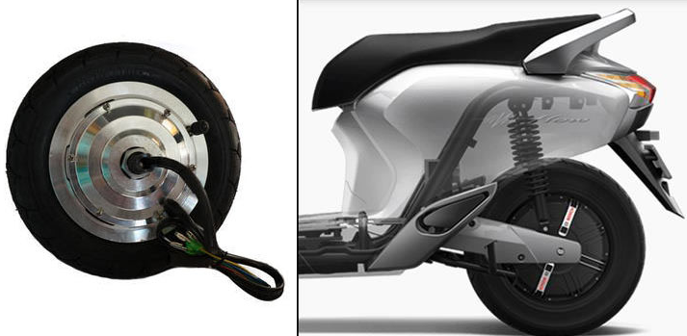
Рис. 1.1. – Вид та використання безщіточного ДПС з зовнішнім роторм
Двигун змінного струму живиться змінним струмом і, у більшості випадків, є трифазним двигуном. Регенеративна функція двигунів змінного струму також може працювати як генератор, який повертає енергію до акумулятора електромобіля. Що стосується продуктивності на дорозі, електромобілі з двигунами змінного струму можуть працювати плавніше на пересіченій місцевості, крім того, що пропонують більше прискорення. Незважаючи на те, що двигуни змінного струму дорожчі за двигуни постійного струму, вони широко популярні серед виробників електромобілів, особливо коли мова йде про високопродуктивні транспортні засоби. Двигуни змінного струму можна розділити на дві основні категорії, а саме асинхронні двигуни (АД) та синхронні двигуни (СД).
Асинхронні двигуни вважаються найбільш економічно ефективними та надійними в галузі. Управління цими двигунами досить просте в реалізації. Завдяки своїй простій конструкції асинхронні двигуни не потребують значного обслуговування. Асинхронний тяговий привід, зазвичай, має конструкцію ротора з короткозамкненим кліткою (рис.1.2).
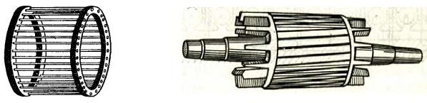
Рис. 1.2 – Конструкція ротора АД
Асинхронні двигуни не мають високого пускового моменту, як двигуни постійного струму при роботі з фіксованою напругою та фіксованою частотою. Але цю характеристику можна змінити за допомогою різних методів керування. Завдяки використанню цих методів керування максимальний обертовим момент стає доступним під час запуску двигуна, який підходить для тягового застосування. Асинхронні двигуни з короткозамкненим ротором мають тривалий термін служби завдяки меншому обслуговуванню. Асинхронні двигуни можуть бути розроблені з ККД 92…95%. Недоліком асинхронного двигуна є те, що для нього потрібна складна схема інвертора, і керування двигуном ускладнено.
У синхронних двигунах ротор обертається з тією ж швидкістю, що й обертове магнітне поле, на відміну від асинхронного двигуна, де він обертається з меншою швидкістю, ніж швидкість поля. Синхронні двигуни пропонують низку переваг над асинхронними двигунами, включаючи вищий ККД, більшийобертовий момент і більшу потужність, високий крутний момент на низькій швидкості, а також компактність і малу вагу. Серед різноманіття конструкцій синхронних двигунів найбільш надійним є синхронний реактивний двигун, на його роторі не має а ні обмоток збудження, а ні постійних магнітів, а обертовий момент створюється за рахунок нерівності магнітної провідності по повздовжній і поперечній осям. Найбільшу потужність, а тому і момент, здатні розвивати синхронні двигуни з постійними магнітами на роторі які підсилюють магнітний потік. Саме ці конструкції зараз використовують передові виробники електротранспорту, їх можна зустріти як у легкових автомобілях, так і у вантажівках і пасажирському транспорті.
У порівнянні з ДПС і АД синхронні двигуни мають певну перевагу. Вони більш енергоефективні, здатні розвивати великий обертовий момент, мають кращі показники під час частих пусків. В значній мірі розвиток сучасного електротранспорту базується саме на їх використанні. Тому в даній роботі за об’єкти подальшого дослідження обрано синхронні двигуни наступних конструкцій:
- синхронно-реактивний двигун(СРД) або (SynRM);
- удосконалений синхронно реактивний двигун з постійними магнітами на роторі (СРДПМ) або (PMSynRM);
- синхронний двигун з постійними магнітами(СДППМ) або (SM-PMSM) встановленими на поверхні ротора (рис. 1.3).
Розглянемо особливості конструкцій обраних варіантів СД більш детально.
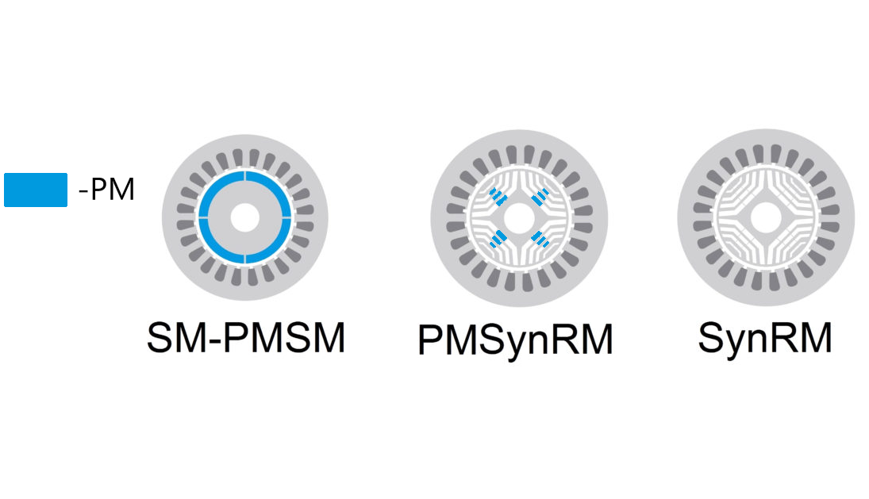
Рис. 1.3 – Конструкцї варіантів CД

Синхронний реактивний двигун.
Синхронно-реактивний двигун це електромеханічний перетворювач енергії який перетворює електричну енергію в механічну. Двигун має синхронну швидкість обертання за рахунок взаємодії магнітного поля ротора і магнітного поля статора.Загальнопромисловий вигляд синхронно-реактивного двигуна зображено на рис. 1.4.
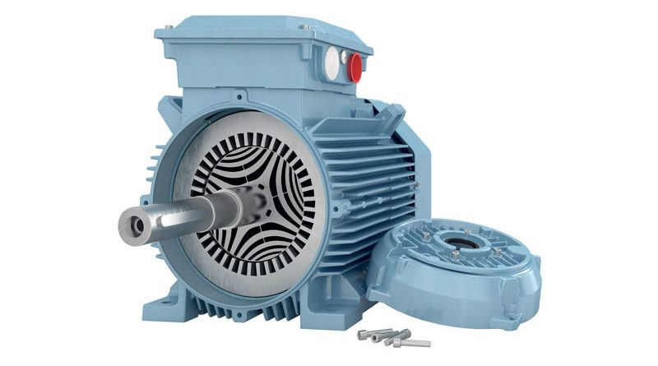
Рис. 1.4 – Синхронно-реактивний двигун
СРД, як і будь-який інший, конструктивно складається з двох основних частин:статора і ротора. Статор синхронного реактивного двигуна має шихтований залізній сердечний з відкритими або напівзакритими рівномірно розподіленими пазами. В пази статора вкладається розподілена трифазна обмотка, яка підключається до трифазної мережі електроживлення синусоїдним струмом. Конфігурацію відкритих пазів рис. 1.5.можна легко використовувати для вкладання секцій обмотки статора. Але з метою зменшення пульсацій магнітного поля у повітряному проміжку при необхідності можна використовувати і інші форми пазів статора, наприклад, напівзакриті.
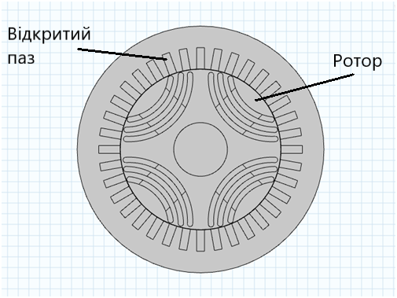
Рис. 1.5 – СРД з відкритими пазами
Будова відкритого пазу, як вже відмічено, дозволяє використовувати просту технологію обмотки статора (вставляти котушки в пази) і може застосовуватися для малопотужних дво- або трифазних двигунів для отримання більшого крутного моменту. Але в цій конструкції з відкритим пазом через наявність значних пульсацій магнітного поля в повітряному проміжку виникають значні пульсації обертового моменту, які можуть бути неприпустимими в деяких приводах[11].
Загалом статор має певну кількість пазів, розташованих під рівним кутом. Кожен паз складається містить сторони секцій обмотки статора для створення магнітних полюсів статора з попередньо визначеною фазою змінного струму, що подається.
Ротор. Ротор синхронного реактивного двигуна є явнополюсим для створення різного опору в магнітному колі двигуна, який залежить від кутового положення ротора. Такі полюси можна створити шляхом фрезерування осьових пазів уздовж довжини ротора. Виділяють три основних типи роторів синхронно-реактивних двигунів (рис. 1.6, зліва на право): ротор з явно вираженими полюсами, ротор з поперечною шихтовкою і ротор з повздовжньою шихтовкою[12]. Вибір напрямку шихтовки залежить від того як укладена обмотка в статорі, напрям шихтування повинен бути перпендикулярним напрямку намотування обмотки статора.
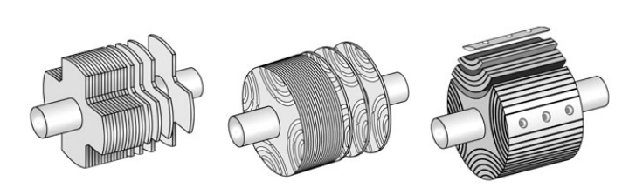
Рис. 1.6 – Варіанти конструктивного виконання роторів СРД
При малій потужності ротор виконують циліндричним з алюмінію, в який при відливанні закладаються стержні з м’якої сталі, ці стержні виконують функцію явно виражених полюсів. Циліндрична будова ротора спрощує його обробку та балансування, а також знижує втрати на тертя о повітря при роботі машини.
Щоб зрозуміти принцип роботи синхронного реактивного двигуна, потрібно мати на увазі наступне загальне фізичне явище: магніт прагне зорієнтуватися у просторі тим чином, щоб магнітний опір був найменшим. Це явище проілюстровано на рис. 1.7, де тіло “а”, яке складається з анізотропного матеріалу, має нерівну магнітну провідність по осіd і q, тоді як ізотропний магнітний матеріал тіла “b” має рівну магнітну провідність в усіх напрямках. Магнітне поле, що прикладається до анізотропного тіла “а”, створює обертовий (реактивний) момент у тому випадку якщо існує кут між віссю d і лініями магнітного поля. Очевидно, що, якщо вісь d об’єкта “a” не співпадають з лініями магнітного поля, то тіло буде вносити спотворення в магнітне поле. При цьому напрям спотворених магнітних ліній будуть співпадати з віссю q об’єкта.

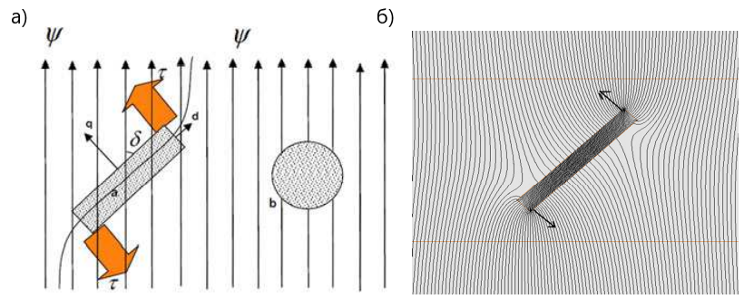
Рис. 1.7 – а) тіло з анізотропною геометрією (а) і тіло з ізотропною геометрією (b) в магнітному полі; б)спотворених магнітних ліній анізотропною геометрією
Виконання цього принципу в СРД є наступним. Статор має трьохфазну симетричну обмотку, яка створює синусоїдальне обертове поле в повітряному проміжку під час збудження. Ротор не має ні обмотки збудження, ні постійних магнітів, і являє собою феромагнітний матеріал з полюсними проекціями. Коли живлення подається на обмотку статора, обертове магнітне поле створює обертовий реактивний момент на явнополюсний ротор, цей момент прагне вирівняти вісь головного полюса ротора з віссю обертового магнітного поля, у цьому положенні опір магнітного шляху буде мінімальним. Таким чином, реактивний момент прагне вирівняти феромагнітний ротор з магнітним полем. Реактивний момент, який розвивається в цьому типі двигуна, може бути виражений як:

$T_{r}=3\left(\frac{p}{2}\right)(\frac{ψ^{2}\left(L_{d}-L_{q}\right)}{L_{d}}\sin{θ}+\frac{ψ^{2}(L_{d}-L_{q})}{2(L_{d}L_{q})}\sin{θ})$ (1.3)

де р – кількість полюсів, ψ – потокозчеплення, L_{d} – індуктивний опір поdвісіL_{q} – індуктивний опір по вісіq, θ – кут навантаження.
Якщо реактивного моменту достатньо для запуску двигуна з його навантаження, ротор буде рухатися за обертовим полем. Двигун запускається як асинхронний двигун, і після того, як він досягає своєї максимальної швидкості як асинхронного двигуна ротор “втягується” в синхронізм.
Незважаючи на те, що ротор обертається синхронно, його полюси відстають від полюса статора на певний кут, відомий як кут. Обертовий момент зростає зі збільшенням кута навантаження, досягаючи максимального значення, коли θ ≈ 45°.
Коли ротор синхронного реактивного двигуна синхронізовано, обмотка клітки обертається синхронно з полем статора. Таким чином, обмотка ротора не відіграє ніякої ролі в усталеному режимі синхронної роботи двигуна. Машина продовжує працювати синхронно, якщо не перевищено тяговий момент двигуна. Це крутний момент навантаження, необхідний для виведення ротора з синхронізму.. Момент втягування в синхронізм завжди менший, ніж момент який виводить машину з синхронізму. Перший можна збільшити за рахунок більшого пускового струму.
Векторна діаграма СРД в обертовій системі координат показана на рисунку 1.8. Поточне зчеплення розвивається лише за рахунок струмів статора І_{q} та І_{d}. Як можна побачити, коефіцієнт потужності cos(φ) є значно низьким. Основними проблемами конструкції є насичення осердя ротора та вплив перехресного зв’язку в повітряному зазорі. Ці два фактори можна зменшити лише до певного рівня в практичній машині, але не можна усунути
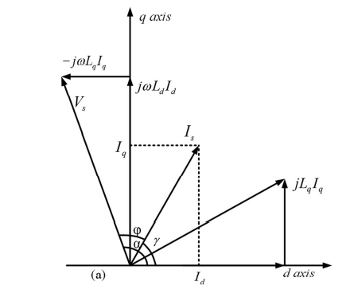
Рис. 1.8 – Векторна діаграма СРДПМ

Переваги СРД: 1) двигун має просту і міцну конструкцію; 2) не потребує системи збудження на роторі; 3) економічність.
Недоліки: У порівнянні з іншими конструкціями двигунів, синхронний реактивний двигун зазвичай важчий (для забезпечення необхідної потужності збільшуються його массо-габаритні розміри) і має відносно низький коефіцієнт потужності.

Синхронно-реактивний двигун з постійними магнітами.
СРДПМ має таку саму конструкцію як вище розглянутий СРД. Ключовою відмінністю є наявність постійних магнітів в потокових бар’єрах. Доданий оптимальний об’єм ПМ у цій машині забезпечує кращу продуктивність машини порівняно з СРД. СРД відомі своєю високою щільністю обертового моменту в компактному розмірі. З іншого боку, він також відомий низьким коефіцієнтом потужності і пульсаціями крутного моменту [8, 9]. СРДПМ має комбінацію реактивного і магнітного обертового моменту, що надає кращі ефективні показники та менші пульсації моменту в компактному розмірі порівняно з аналогічними ТП.
СРДПМ демонструє кращі характеристики в усіх аспектах:від швидкості до потужності [12]. Оптимізовані потокові бар’єри ротора з оптимальними розмірами ПМ і правильне їх розміщення можуть компенсувати недолік синхронних реактивних двигунів [17]. У СРДПМ вводяться постійні магніти, щоб перешкоджати потоку осі Q для насичення ребер ротора. Отже, індуктивність осі Q мінімізується. На рисунку 1.9 (a, б) показана синхронна реактивна машина та з постійними магнітами, де ПМ вставлені в потокові бар’єри вздовж осі Q. Введення ПМ і насичення ребер зменшує струм статора i_{q}: доданий магнітний потік по осі D збільшує зворотну ЕРС, що призводить до збільшення коефіцієнта потужності машини. Таким чином можна стверджувати, що запропонований СРДПМ є покращеним (удосконаленим) варіантом СРД.
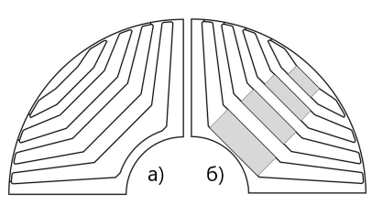
Рис. 1.9 – а) ротор СРД; б) ротор СРДПМ
CРД має лише реактивний компонент обертового моменту, створений його структурою анізотропії незалежно від того, поперечно чи аксіально шихтований сердечник. Класичні синхронні машини з постійними магнітами (поверхневого або внутрішнього монтажу) мають лише магнітну складову обертового моменту завдяки зчепленню потоку з магнітними полями. На відміну від цих двох типів машин, СРДПМ має як реактивний момент, так і магнітний обертовий момент. В такій конструкції машини не потрібен високоякісні постійні магніти, а для досягнення додаткового магнітного моменту можна використовувати феритові магніти.
Недоліки СРДПМ можна подолати адекватною оптимізацією моделі анізотропії та правильним розміщенням ПМ. Оптимізований СРДПМ може конкурувати з машинами з внутрішніми та поверхневими постійними магнітами [7]. Численні дослідницькі статті були опубліковані щодо оптимізації СРД та оптимізації ПМ, але оптимізація СРДПМ як цілого об’єкта досить складна [10, 20–26]. Процес оптимізації автоматично змінює розміри бар’єру потоку. Проблема оптимізації СРДПМ як цілого об’єкта полягає в тому, що коли бар’єри потоку змінюють своє розташування та форму, змінюється і конфігурація постійних магнітів.
На рис. 1.10 показана векторна діаграма СРДПМ. Як бачимо, кут між вектором струму та напруги (φ) зменшується за рахунок доданих ПМ. Крім того, просторовий вектор потокозчеплення змінюється для збільшення кута обертового моменту. Хоча поточні І_{d} та І_{q}не змінюються, результуючий зв’язок потоку збільшується. Таким чином, ПМ слід розміщувати таким чином, щоб він міг створювати магнітний потік до протилежної осі Q, щоб зменшити зчеплення потоку в напрямку, а також насичених тангенціальних ребер.
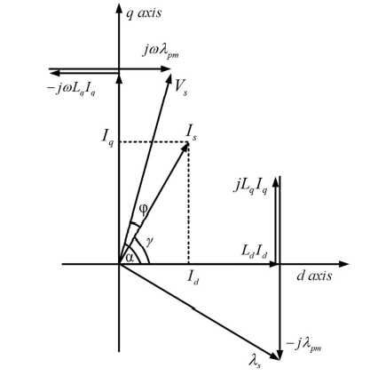
Рис. 1.10 –Векторна діаграма СРДПМ
Кут вектора струму (γ) не зазнає істотного впливу через додані ПМ, як можна побачити на рим 1.9. Однак завдяки доданому зчепленню потоку ПМ вектор напруги переміщується в першу квадрант. Кут φ між вектором струму і напруги зменшується. Таким чином, додані магніти повинні збільшити коефіцієнт потужності машини. Зв’язок потоку ПМ впливає не лише на потік по осі Q, але й залишковий потік по осі D що, як видно з векторної діаграми, покращує продуктивність машини [15]. Статор СРДПМ має таку ж конструкцію, як і статор СРД.
Неодимовий магніт які розташовуються в потокових бар’єрах(інші назви якого NIB, NdFeB або Neo) це надпотужні магнітні структури, створені на основі сплавів заліза, бору і неодиму. При утворенні такої сполуки формується кристалічна структура Nd2Fe14B тетрагонального типу. Вперше вона була отримана у 1982 році спільними зусиллями американських та японських учених. На практиці неодимові магніти вдається одержати такими двома способами. У першому випадку компоненти, що знаходяться в порошковому вигляді, змішуються, а потім поміщаються термічну піч. Там вони запікаються в умовах підвищеного тиску та при температурі близько 1200 градусів. При використанні другої методики суміш у розігрітому вигляді впорскується в особливий полімер, після чого проводиться її формування. Будь-який із цих варіантів дозволяє отримати повноцінний виріб з унікальними магнітними властивостями[22].
При використанні потужних магнітів у різних цілях обов'язково враховуються їх сильні та слабкі сторони. До перших відносяться:
- сила створюваного ними магнітного поля багаторазово перевищує той самий показник для звичайного магніту.
- цей виріб є як у промислових масштабах, так і для приватного користувача;
- його природне розмагнічування дуже невелике (за 10 років він втрачає всього 1-2%);
- сфери застосування цих виробів дуже різноманітні.
До цього слід додати невеликі розміри та мала вага неодимової конструкції.
До недоліків таких магнітів відносять:
- при неправильному поводженні вони можуть пошкодити елементи металевих конструкцій та завдати шкоди здоров'ю людини (тому їх категорично забороняється давати дітям);
- зчеплені магніти розчепити вдається з великими труднощами, що у певних ситуаціях представляється як недолік;
- створюване ними магнітне поле здатне завдати шкоди розташованим поблизу електронних приладів та пристроїв.
Крім того, крихкість матеріалу магнітів робить їх дуже чутливими до механічних навантажень. А при перевищенні температури навколишнього середовища певного значення ці вироби втрачають свої магнітні властивості.
Якщо порівнювати цей вид магнітів, наприклад, з феритовими магнітами то він має ряд переваг:
- висока стійкість до розмагнічування;
- висока потужність тяжіння;
- популярність у багатьох сферах (промисловість, електроніка, медицина, побут);
- енергія магніту;
- температура робочого стану;
- параметри (габарит).
Магніти характеризуються властивостями:
- Залишкова індукція (символ Вr вимірюється в Теслах)
- Коерцитивна сила (Hc вимірюється в Ерстедах);
- Максимальна енергія продукту (BHmax вимірюється в Гаусс-Ерстедах).
Магніти, якщо їх дбайливо зберігати, можуть зберегти свої якості на дуже тривалий час. Цим вони відрізняються від звичайних феритів, які навіть без особливих причин часто позбавляються своїх властивостей. Обробляти будь-яким чином магніт не рекомендується. Він крихкий і ламкий.

Синхронний двигун з постійними магнітами
Третій розглянутий варіант – класичний синхронний двигун з постійними магнітами, які встановлені на поверхні ротора (СДППМ)і мають радіальний напрямок вектора намагнічування. Як свідчать результати численних досліджень, такий двигун у порівнянні з іншими конструктивними виконаннями (колекторна конструкція ротора з ПМ тангенційним (по дотичній до поверхні ротора) напрямком вектора намагнічування, ротор з зануреними ПМ тощо) має кращі показники. Тому порівняння зазначеного СДППМ з першими двома варіантами дозволяє визначитися з ефективністю усіх варіантів, що розглядаються.
Статор СД не має конструктивних відмінностей від розглянутих попередніх двигунів і, як вже було зазначено, складається з корпусу та сердечника з обмоткою. Залежно від конструкції статора СДППМ виконується з розподіленою обмоткою та із зосередженою обмоткою.
Відміни полягають у конструкції роторів. Існує достатньо багато видів двигунів з постійними магнітами (рис. 1.11). Електродвигун з неявно вираженими полюсами має рівну індуктивність по поздовжній та поперечній осях L_{d} = L_{q}, тоді як у електродвигуна з явно вираженими полюсами поперечна індуктивність не дорівнює поздовжній L_{q} ≠ L_{d}.
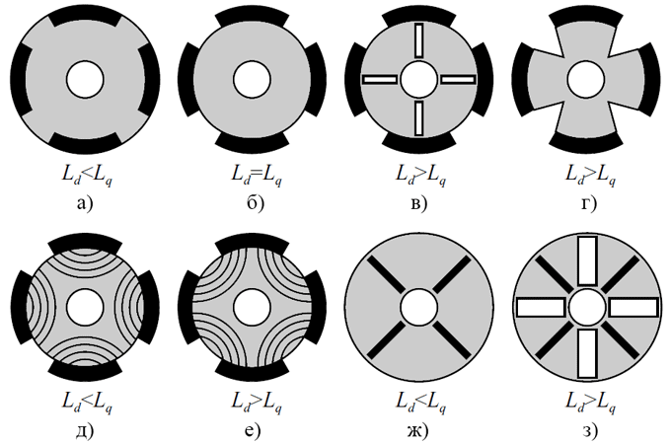
Рис. 1.11 – Варіанти конструкивного виконання СД
Також по конструкції ротора двигуни діляться на:синхронний двигун з поверхневою установкою постійних магнітів (рис. 1.8 а-е) та на синхронний двигун із вбудованими (інкорпорованими) магнітами (рис. 1.8 ж-з).
Варіант а (рис. 1.8), який було обрано для дослідження в даній роботі, має простішу конструкцію, меншу інерційність ротора, простіше налагодження схеми керування у порівнянні з іншими конструкціями. З цих причин СДППМ можна знайти в ряді електротранспорту [14]. Наприклад, промислові виробники, такі як GKN/EVO (серія AF) і Yasa (серія 400), виробляють СДППМ з осьовим потоком для засобів автомобільного класу. Зокрема, подальший розгляд синхронних двигунів з постійними магнітами буде зосереджений саме на цьому типі машини.
Принцип дії синхронного електродвигуна заснований на взаємодії магнітного поля статора, що обертається, і постійного магнітного поля ротора. Концепція магнітного поля, що обертається, статора синхронного електродвигуна така ж, як і у трифазного асинхронного електродвигуна.
Принцип роботи синхронного двигуна заснований на взаємодії магнітного поля статора, що обертається, і постійного магнітного поля ротора. Магнітне поле ротора, взаємодіючи із синхронним змінним струмом обмоток статора, згідно із законом Ампера, створює обертовий момент, змушуючи ротор обертатися (докладніше).
Постійні магніти, розташовані на роторі СДППМ, створюють постійне магнітне поле. При синхронній швидкості обертання ротора з полем статора, полюси ротора зчіплюються з магнітним полем статора, що обертається. У зв'язку з цим СДППМ не може сам запуститися при підключенні безпосередньо до мережі трифазного струму (частота струму в мережі 50Гц).
При проектування СДППМ з поверхневим розташуванням постійних магнітів потрібно обрати оптимальну величину ширини магнітів в межах полюсної поділки ротора, тобто оптимальне значення відношення в_{р}/τ, де в_{р} – ширина магніту, τ – ширина полюсної поділки. Критерієм вибору в_{р}/τ при умові однакового об’єму ПМ, є максимальна величина магнітного потоку. На рис. 1.12 наведено два варіанти СДППМ, в першому варіанті один ПМ займає 2/3 полюсу (в_{р}/τ = 2/3), а в іншому варіанті в_{р}/τ = ½. В обох варіантах магніти мають однаковий об’єм і масу.
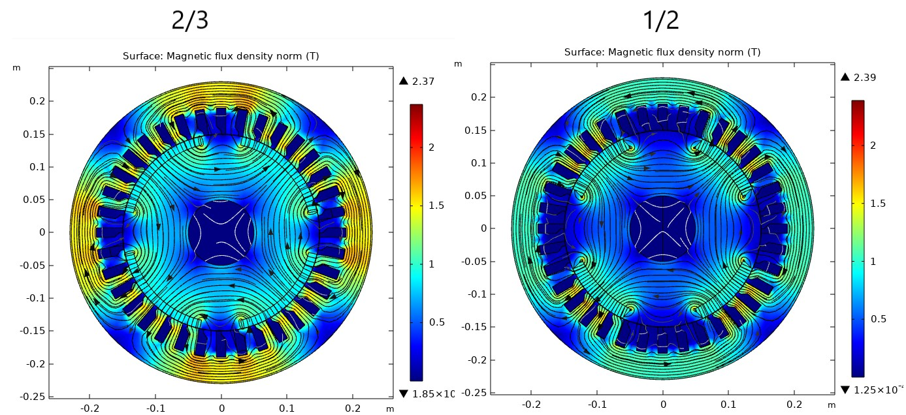
Рисунок 1.12– Порівняння картини поля для СДППМ у якої магніт займає 2/3 полюсу і ½
На рис. 1.13 і рис.1.14 наведено порівняння нормальної і радіальної складової магнітного потоку для СДППМ з різними будовами ПМ.

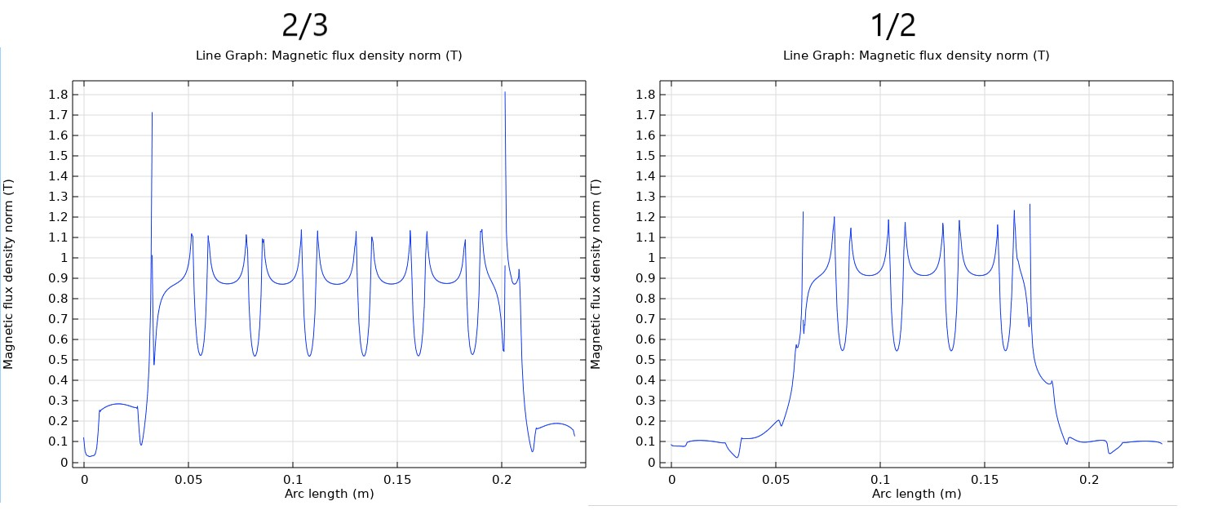
Рисунок 1.13 – Порівняння нормальної складової магнітноїіндукції для СДППМ у для в_{р}/τ = 2/3 і для в_{р}/τ = ½
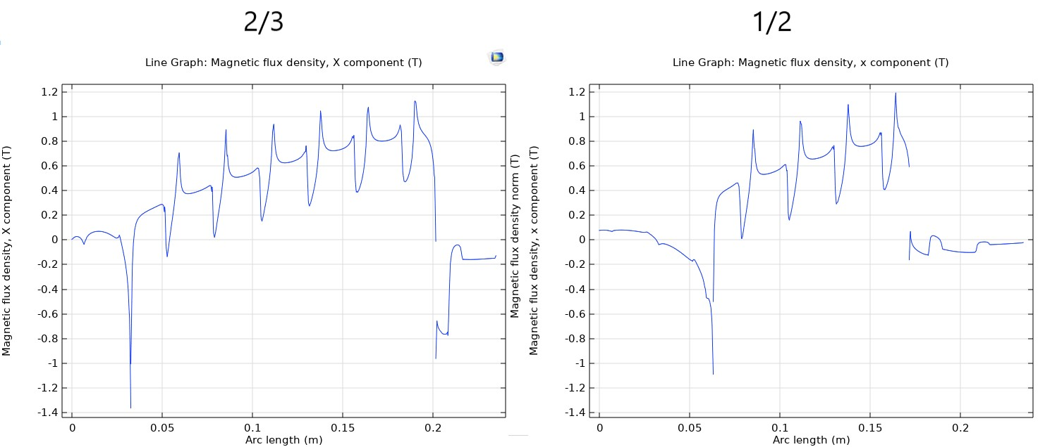
Рисунок 1.14– Порівняння тангенційної складової магнітної індукції для СДППМ у для в_{р}/τ = 2/3 і для в_{р}/τ = ½
Проведені розрахунки показують, що при в_{р}/τ = 2/3 величина магнітного потоку полюса ротора є більшою. Тому такий розмір прийнято у подальших дослідженнях.
Порівняльний аналіз усіх зазначених варіантів проводиться при наступних однакових умовах:
1) однакові габарити і геометричні характеристики двигунів, у тому числі зовнішній діаметр статора і внутрішній діаметр ротора, активна довжина, величина повітряного проміжку;
2) однакова схема і конструкція обмотки статора;
3) однакова величина струму обмотки статора в номінальному режимі, що забезпечує однаковий нагрів двигунів;
4) однакова номінальна частота обертання ротора.
Така порівняльна база дає можливість чітко визначити вплив на величину електромагнітного моменту і потужність двигуна особливостей конструкції ротора розглянутих варіантів двигунів.

Розробка математичних моделей синхронних двигунів

Рівняння математичних моделей на основі теорії електромагнітного поля
Подальший аналіз характеристик СРД і СРДПМ виконується за допомогою математичного моделювання (ММ). Представимо основні положення ММ і особливості її чисельної реалізації методом скінченних елементів (МСЕ).
Для опису електромагнітного поля достатньо використовувати векторний магнітний потенціал А, рівняння для якого запишеться в наступному вигляді:

(2.1)

де – магнітна проникність, – електропровідність, визначає густину струму, яка викликана сторонніми ЕРС в пазах обмотки статора,– швидкість руху електропровідного середовища відносно магнітного поля.
Для двовимірних магнітних полів в декартових координатах для нерухомих середовищ (при ) отримаємо наступне рівняння:

(2.2)

Струми в фазах обмотки статора задаються згідно з її схемою. Якщо, наприклад, розглянути момент часу, при якому у фазі «А» виникає амплітудне значення фазного струму, то струми у фазах «В» і «С», у відповідності до зірки струмів фаз симетричної трифазної системи, мають половинну амплітуду і направлені у зворотному напрямку. Тоді у пазах статора потрібно задати систему густин струмів, яку показано на рис. 2.1, де J_{a}– густина струмів у пазах фазної зони «А», яка обчислюється за відомим виразом.
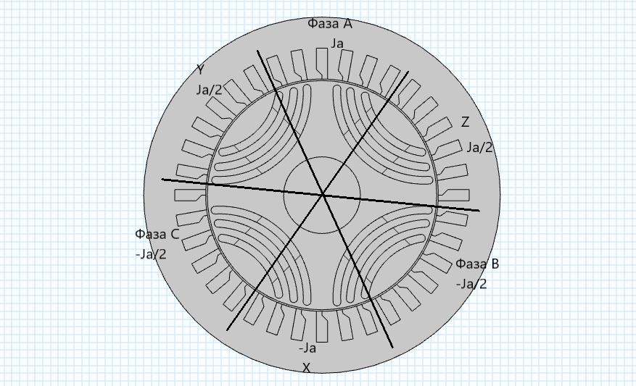Рисунок 2.1 – Розподілу густини струмів у фазних зонах статора

Вирази для електромагнітних моментів
Магнітний потік в основній частині синхронно-реактивного двигуна створюється реактивним струмом обмотки статора. Обертовий момент виникає через різницю магнітних провідностей по повздовжній і поперечній осям ротора [17] і описується наступним виразом:

$M_{p}=\frac{1}{2}I^{2}(x_{d}-x_{q})\sin{2β=M_{d}-M_{q}}$, (3.3)

де β – кут між МРС обмотки статора і віссю полюса ротора; x_{d}=ωL_{d}, x_{q}=ωL_{q}– індуктивні опори по повздовжній і поперечній осям.
Таким чином, обертовий момент має дві складові: момент M_{d} – складова, що виникає за рахунок магнітного потоку по поздовжній осі; момент M_{q} – складова, обумовлена магнітним потоком по поперечної осі.
Момент магнітоелектричної частини з постійними магнітами створюється за рахунок взаємодії обертового магнітного поля статора з магнітним полем вбудованих магнітів ротора і відмінності магнітних провідностей по поздовжній поперечній осях [19]. При цьому можна вважати, що складова обертового моменту, що визначається наявністю вбудованих магнітів, є наслідком взаємодій сумарного потоку в повітряному зазорі зі струмом обмотки статора. Сумарний потік магнітоелектричної частини з постійними магніти можна представити у вигляді векторного (геометричного) складання потоків, створеного струмами обмотки статора Ф₁ і потоком Ф_{м} вбудованих магнітів і визначити за виразом:

$Ф_{Ʃ}=\sqrt{Ф_{1}^{2}{+Ф}_{м}^{2}{+Ф}_{1}*Ф_{м}+\sin{θ}},$ (3.4)

де θ – кут між векторами потоків в повітряному проміжку.
Складова обертового моменту М_{Ʃ} від сумарного потоку можливо визначити через енергію магнітного поля в робочому зазорі магнітоелектричної частини з постійними магнітами по наступному виразу:

$M_{Ʃ}=\frac{dW_{Ʃ}}{dθ}=\frac{p*Ф_{1}*Ф_{м}}{µ_{0}}\sin{θ,}$ (3.5)

де М_{Ʃ} – сумарна енергія магнітного поля в робочому проміжку;р – кількість пар полюсів; µ₀ – магнітна проникність повітря.
Таким чином, вираз для визначення обертового моменту магнітоелектричної частини з постійними магнітами можна представити у наступному вигляді:

$M_{м}=M_{Ʃ}+M_{dм}+M_{qм}$, (3.6)

де М_{dм}– момент, що виникає за рахунок магнітного потоку по поздовжній осі магнітоелектричної частини синхронно-реактивного двигуна з постійними магнітами, М_{qм}– момент, що виникає за рахунок магнітного потоку по поперечній осі машини з постійними магнітами.
Тоді загальний вираз для визначення електромагнітного моменту синхронно-реактивного двигуна визначається за виразом 3.5:

$M_{ем}=\frac{1}{2}I^{2}\left(x_{d}-x_{q}\right)\sin{2β}+\frac{{p*Ф}_{1}*Ф_{м}}{μ_{0}}\sin{θ}+M_{dм}+M_{qм}$, (3.7)

З виразу (3.7) можна зробити висновок, що для теоретичного визначення електромагнітного моменту необхідно знати: діюче значення струму статору І; значення індуктивних параметрів; значення потоків Ф₁, Ф_{м} і кутів β, θ.

Реалізація математичних моделей в середовищі COMSOL Multiphysics
Для моделювання в даній роботі використовується програмний пакет COMSOL Multiphysics 5.6. Моделювання буде відбуватися в 2D rotating machinery, magnetic середовищі (рис. 2.3), а креслення зроблене в програмі AutoCAD 2019 (рис. 2.2).
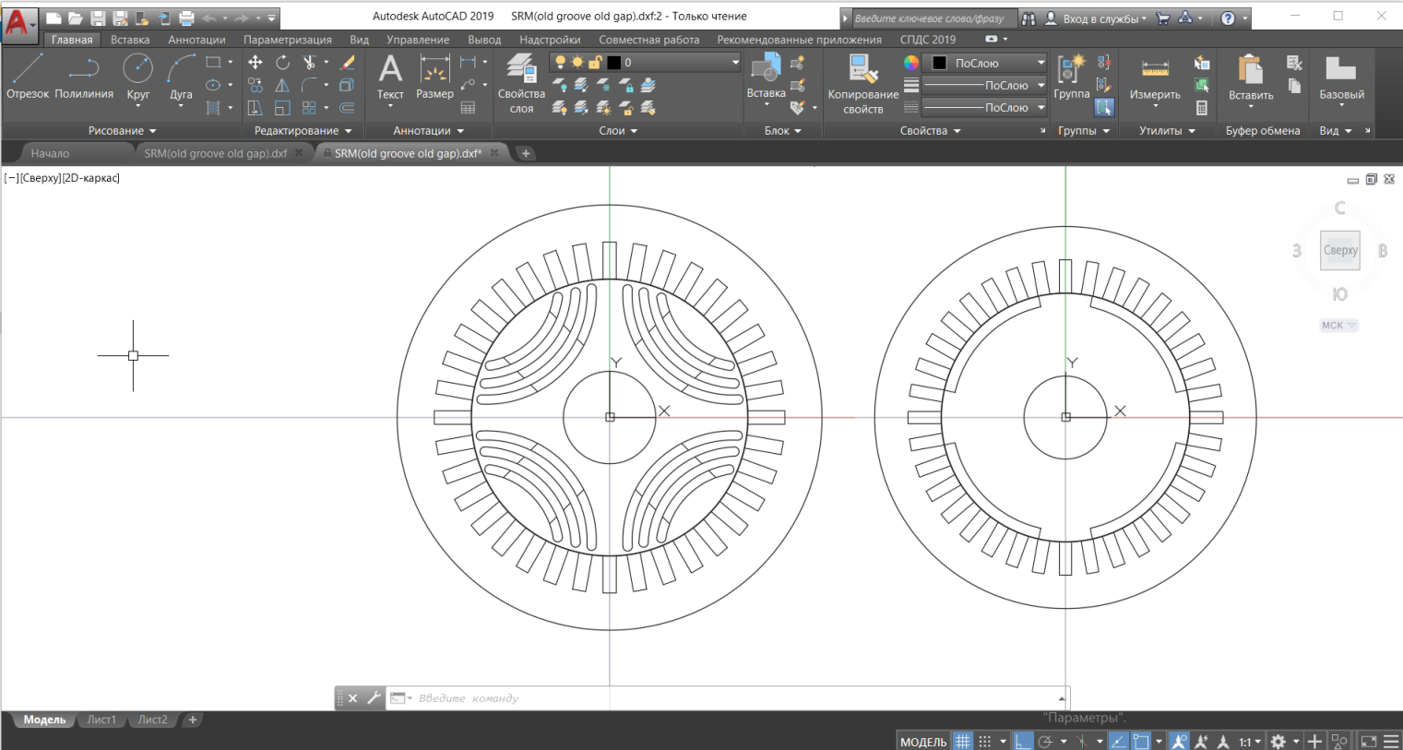Рисунок 2.2 – Креслення двигунів в AutoCAD 2019
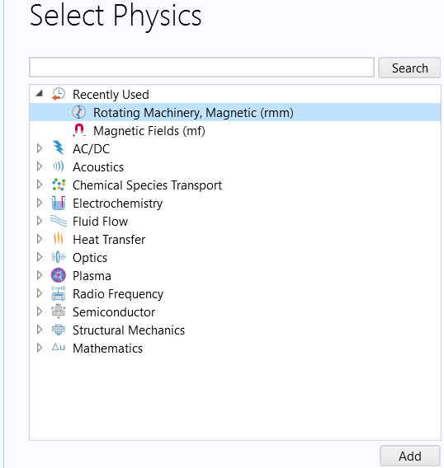
Рисунок 2.3 – Бібліотека фізичних просторів в COMSOL Multiphysics 5.6
Спочатку задаємо параметри двигуна (густину струму, геометричні розміри, швидкість обертання тощо) і його змінні (струми у фазах) (рис. 2.4).
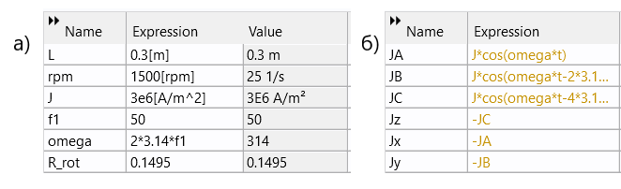
Рисунок 2.4 – а) параметри в COMSOLMultiphisics; б) змінні в COMSOLMultiphisics
де L – довжина магнітопроводу (м); rpm – швидкість обертання (об/хв.); J – густина струму (А/м²); f1 – частота мережі; omega – кутова швидкість; R_rot – радіус ротора двигуна; JA, JB, JC – струм у фазах; Jz, Jx, Jy – зворотній струм у фазах.
Далі додається геометрія і робляться необхідні налаштування такі як: задання одиць розміру, розбиття об’єкта на сегменти та ін. Вигляд налаштованого креслення можна бачити на рис. 2.5.
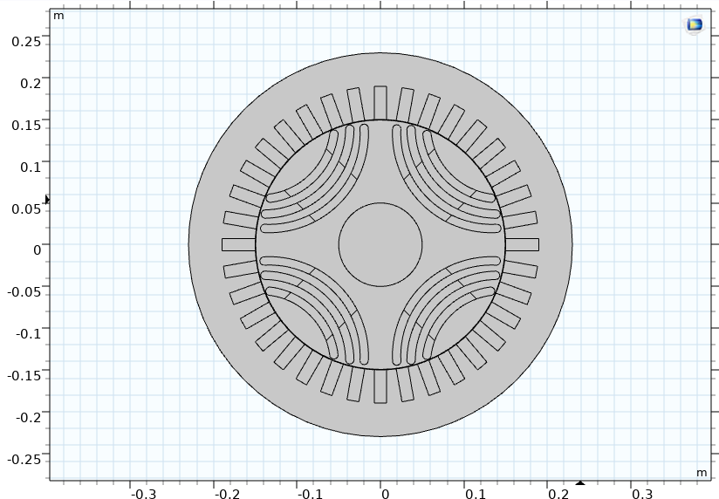
Рисунок 2.5 – Креслення в програмі COMSOL Multiphisics
Наступним кроком буде визначення матеріалів з яких складається досліджуваний об’єкт, такими є: повітря (air), магнітом’яка сталь без втрат (soft iron without losses), матеріал постійних магнітів (NdFeB) рис. 2.6.
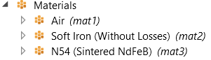
Рисунок 2.6 – Список використовуваних матеріалів
На рисунку 2.5– виділені області показують з якого матеріалу складаються вони складаються.
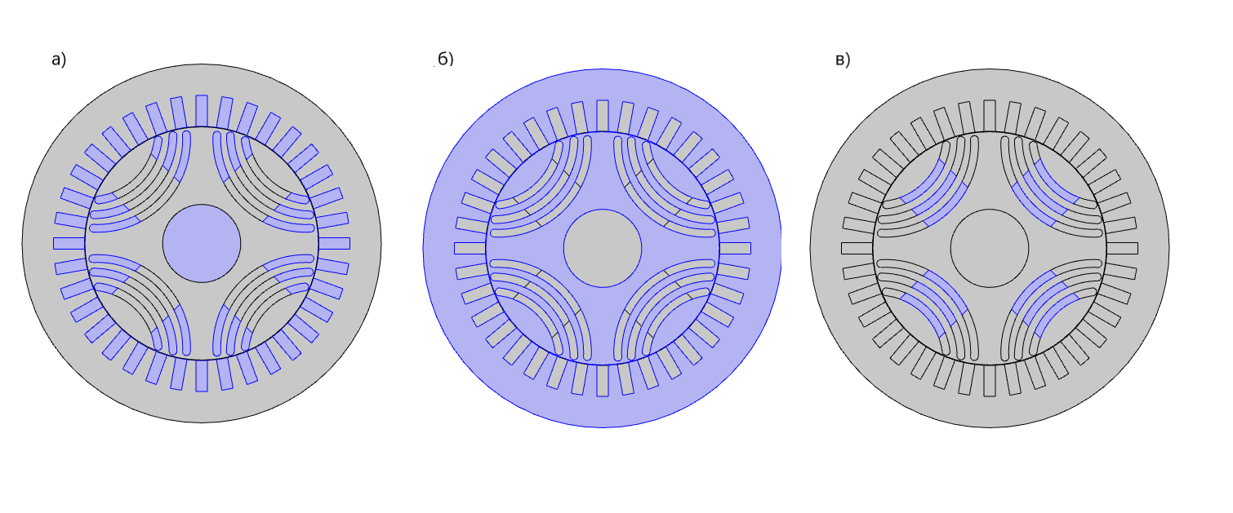
Рисунок 2.5 – а) області які складаються з повітря; б) області з магнітом’якої сталі; в) постійні магніти
Далі було задано необхідні фізичні властивості матеріалів(рис. 2.6), а саме: відносна магнітна проникність і крива намагнічування магніто’мякої сталі (iron) (рис. 2.7) яка задається за допомогою Ampere’s Law у налаштуваннях якого необхідно обрати B-H curve в підменю magnetization model; напрям намагнічування магнітів (outward, inward) (рис. 2.10) також задається за допомогою Ampere’s Law, в підменю magnetization model необхідно обрати Remanent flux density і задати необхідний вираз в Remanent flux direction; струми в фазах задаються шляхом додавання External current density (JA, JB, JC, Jz, Jx, Jy) (рис. 2.11) та розрахунок електромагнітних сил (force calculation) (рис. 2.12).
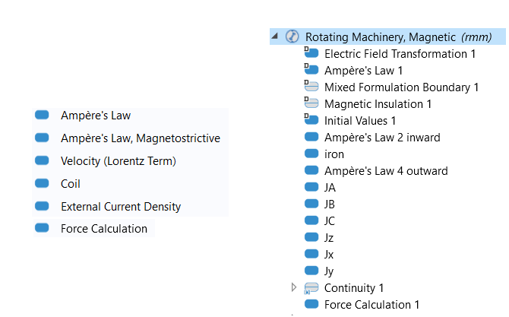
Рисунок 2.8 – Бібліотека для визначення магнітних параметрів COMSOLMultiphisics

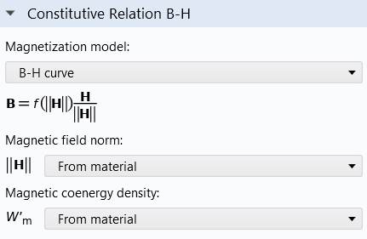
Рисунок 2.9 – Крива намагнічування сталі
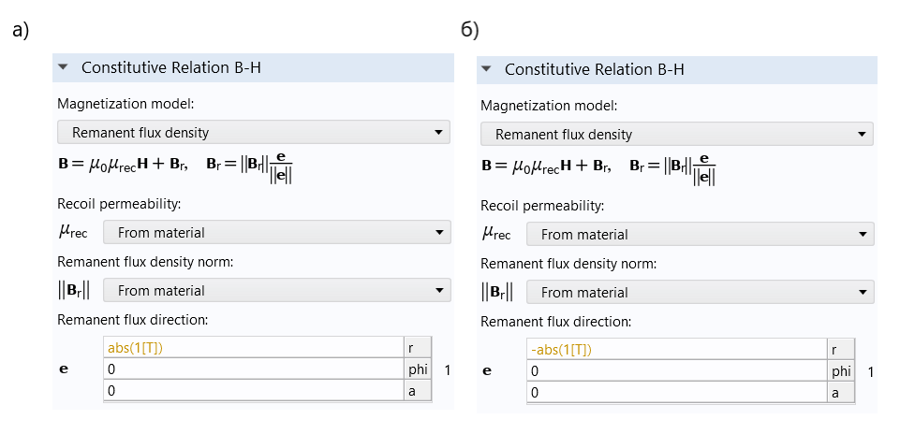
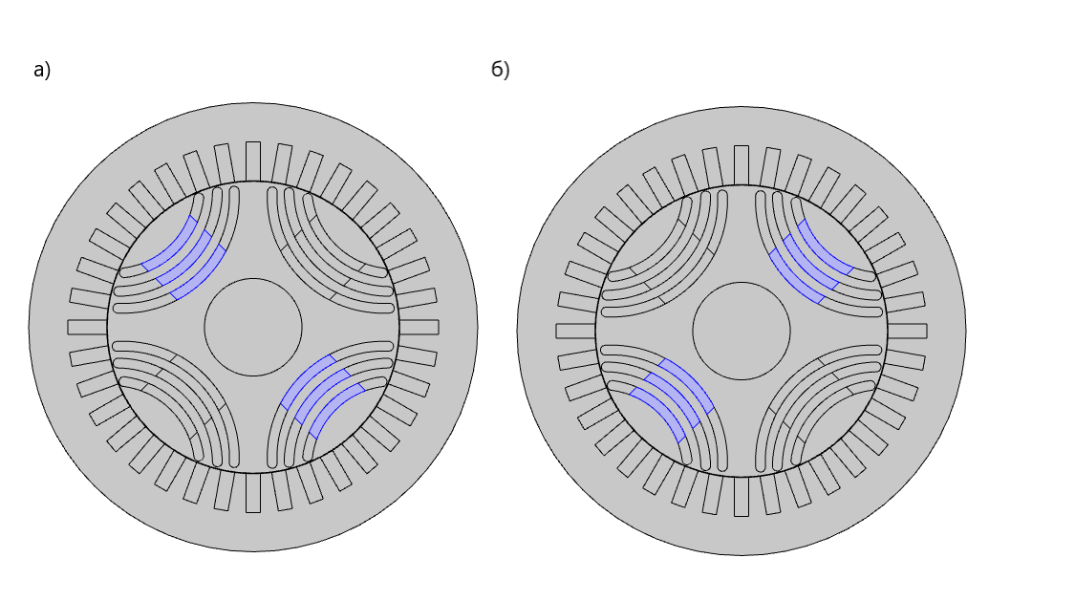Рисунок 2.10 – Визначення напряму намагніченості магнітів
На рис. 2.10 вирази abs(1[T]) та–abs(1[T]) визначають напрямок намагнічування, за рахунок знаку “–” напрямок змінюється на протилежний.
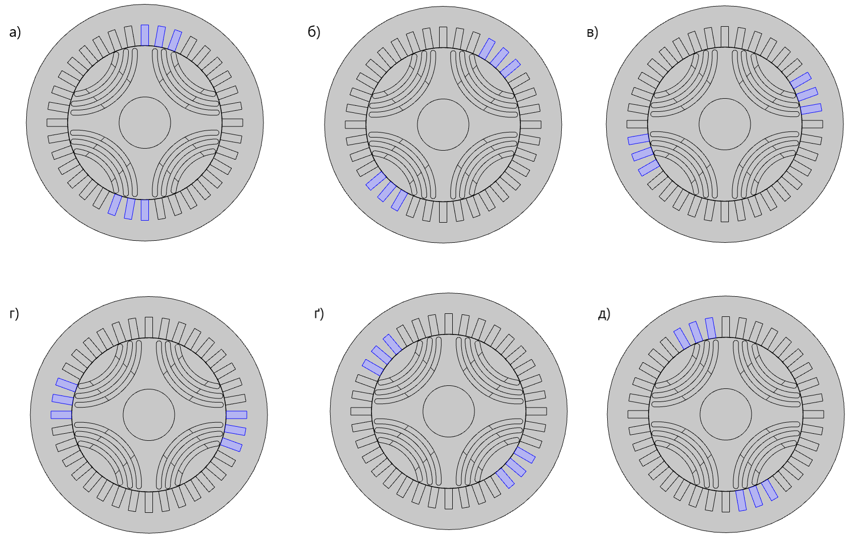
Рисунок 2.11 – Струм у пазах: а) JA; б) JB; в) JC; г) Jz; ґ) Jx; д) Jy

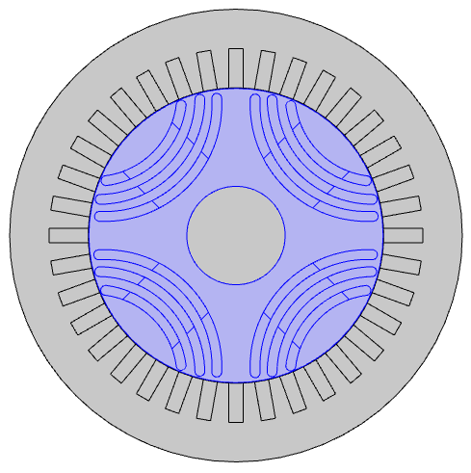
Рисунок 2.12 – Область розрахунку електромагнітних зусиль
Наступним кроком є налаштування сітки за допомогою якої програма Comsol виконує розрахунок (рис. 2.13). Розмір сітки можна варіювати від чого залежить точність, кількість і час протягом якого буде виконуватись розрахунок. Під час виконання моделювання розмір сітки який використовувався – normal.
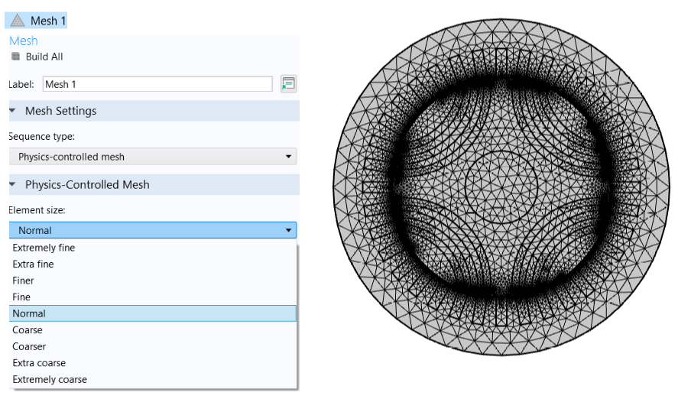Рисунок 2.13 – Налаштування розрахункової сітки
Моделювання СРД виконується аналогічно за виключенням того що замість матеріалу магнітів задається повітря (рис. 2.14), а налаштування outwardта inwardв бібліотеці “rotating machinery, magnetic” відмикаються.
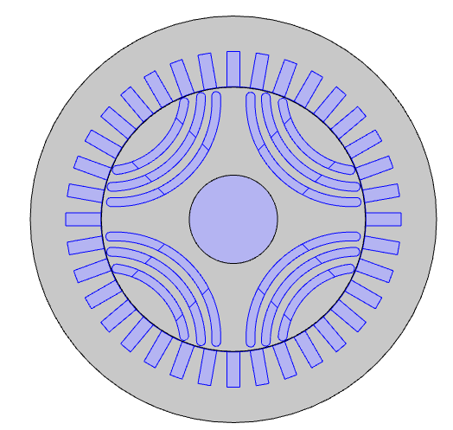
Рисунок 2.14 – Модель синхронно-реактивного двигуна без постійних магнітів
Після чого відбуваються заключні налаштування параметрів розрахунку: стаціонарна задача, часозалежна тощо. В випадку цієї роботи використовується часозалежна задача з налаштуваннями показаними на рис. 2.15.
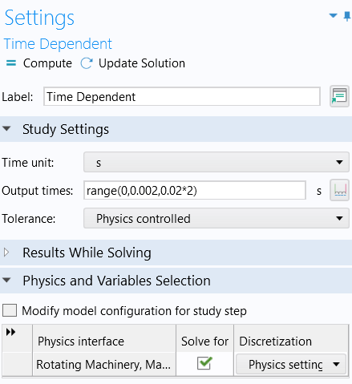
Рисунок 2.15– Налаштування розрахунку
Необхідні налаштування задаються в рядку “output times” (рис. 2.15), де задається час протягом якого буде відбуватися розрахунок та крок розрахунку. Модель буде розрахована на проміжку від 0 до 0,04 секунд, протягом цього часу ротор двигуна зробить один повий оберт і повернеться в початкове положення. Крок розрахунку становить 0,002 секунди.
Після виконання алгоритму розрахунку наведеному і розглянутому вище в програмі Comsol Multiphisics можна вивести необхідні результати досліджень за допомогою основних елементів виводу результатів Comsol Multiphisics, a саме: вивід двовимірного зображення за необхідним заданим виразом (2D plot group), вивід тривимірного зображення за необхідним заданим виразом (3D plot group), одновимірне зображення (лінійний графік) за необхідним заданим виразом (1D plot group), графік в полярних координатах за необхідним заданим виразом (polar plot group) та ін. Для розглядання поставлених в даній роботі задач (аналіз та порівняння тягових характеристик СРД та СРДПМ) буде використано 2D plot group для виводу зображення розподілу магнітної індукції та силових ліній поля і щільності струму; та 1D plot group для побудови графіків для моменту та розподілу індукції в повітряному проміжку.
Для виводу на екран зображення з розподілом магнітної індукції в Comsol Multiphisics треба виконати наступні налаштування: задати вираз для індукції (“rmm.normB”) для поверхні (surface) і вираз для силових ліній (“rmm.Az”) в підменю contour (рис. 2.16). Для виводу зображення щільності струму в пазах необхідно виконання таку ж операцію, але замінити вираз в розділі surfaceз “rmm.normB” на “rmm.Jz” (див. рис. 2.16 а).
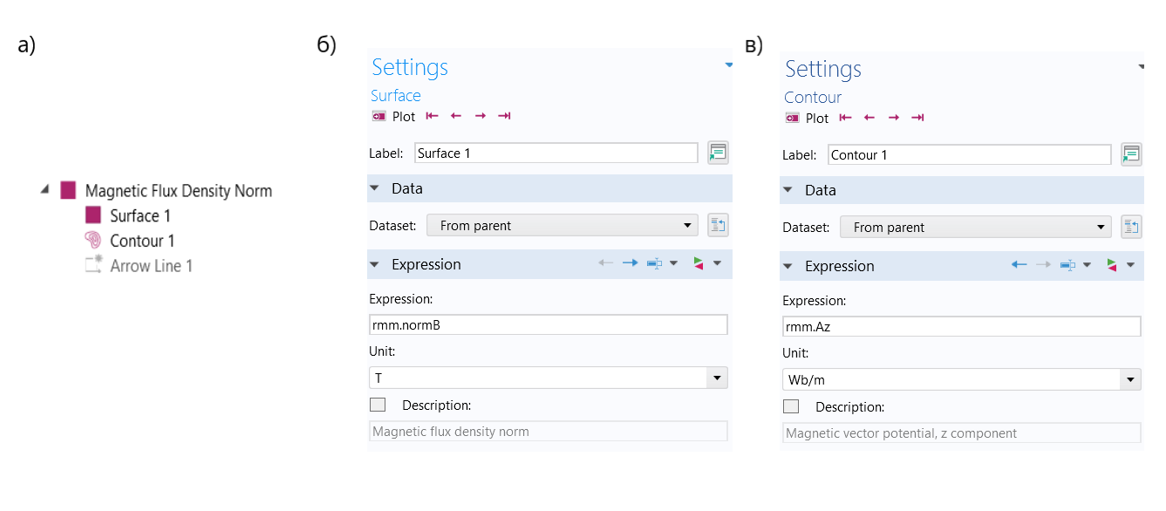Рисунок 2.16– а) підменю налаштувань 2D plot group; б) налаштування параметрів surface; в) налаштування параметрів contour.
Для виводу графіків моменту та індукції необхідно налаштувати 1D plot group. Для цього в підменю 1D plot group обрати тип графіку “global”, обрати контур ротора, потім зі списку обрати необхідні величини, або задати їх власноруч (“rmm.Tz_rotor*L”, “rmm.normB”) і натиснути кнопку “plot” (рис. 2.17).
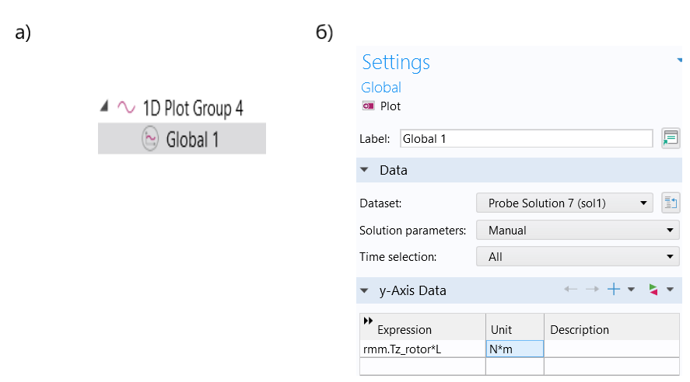Рисунок 2.17 – а) бібліотека 1Dplotgroup; 2) налаштування в підменю “Global”
Таким чином, шляхом перенесення теоретичних положень на функціональні засоби застосунку Comsol Multiphisics було створено і, у подальших розділах, досліджено 3 моделі синхронних двигунів.

Математичне моделювання та дослідження характеристик варіантів електродвигунів

Розрахунки та порівняльний аналіз часових залежностей електромагнітного моменту варіантів двигунів при однакових вхідних даних
Дослідження проведено на прикладі потужного тягово двигуна, який є перспективним для використання в електротранспортних засобах різного типу і призначення (тролейбуси, вантажні електромобілі, спеціальна техніка тощо) і який має наступні номінальні дані: орієнтовна активна потужність 180 кВт, фазний струм 310 А, частота обертання ротора 1500 об/хв. Габаритні і геометричні дані наступні: зовнішній діаметр статора 0,46 м, діаметр розточки статора 0,3 м, активна довжина осердя статора 0,3 м, повітряний проміжок між статором і ротором 0,005 м, кількість пазів статора 36, крок по пазам секцій обмотки статора 7, кількість ефективних провідників у пазу 6, кількість паралельних гілок 1, висота пазу 0,04 м, ширина пазу 0,0145 м. Постійні магніти, які використовуються в двигунах – NdFeB (залишкова магнітна індукція 1 Тл, коерцитивна сила 850 кА/м). Розрахунковий об’єм двигуна становить 0,05 м³.
Зазначені вхідні дані для зручності наведено також в таблицях 3.1 – 3.3.

Таблиця 3.1 Номінальні дані двигуна
Найменування | Одиниця вимірювання | Значення
Потужність | кВт | 180
Лінійна напруга | В | 380
Фазний струм | А | 310
Номінальна частота обертання | об/хв. | 1500
Найбільша частота обертання | об/хв. | 4000
Максимальна частота живлення | Гц | 150

Таблиця 3.2 Геометричні розміри двигуна
Найменування | Одиниці виміру | Значення
Кількість пазів статора | - | 36
Кількість ефективних провідників у пазу | - | 6
Кількість паралельних гілок | - | 1
Кількість елементарних провідників у пазу | - | 3 (по висоті)
Крок по пазам | - | 1-8-19
З’єднання фаз |  | Зірка
Розрахунковий зовнішній діаметр статора | м | 0,46
Діаметр розточки | м | 0,3
Осьова довжина магнітопроводу | м | 0,3
Односторонній повітряний проміжок між статором і ротором | м | 0,001
Розміри провідника обмотки статора (без ізоляції) | мм | 1,6х12,5
Висота пазу | м | 0,04
Ширина пазу | м | 0,0145

Таблиця 3.3 Параметри постійних магнітів
Найменування | Значення
Матеріал магнітів | NdFeB
Залишкова магнітна індукція | 1 Тл
Коерцитивна сила по намагніченості | 850 кА/м

Слід зазначити, що наведена потужність 180 кВт є орієнтовною, оскільки очевидно, що при наведених в розділі 1 умовах порівняльного аналізу остаточна вихідна потужність варіантів буде різною.
Використовуючи наведену у попередньому розділі (розділ 2.3) програму розрахунку було отримано наступні результати.
У випадку СРД при роботі силові лінії проходять через статор, потрапляють в повітряний проміжок і входять в ротор, проходять між потоковими бар’єрами і повертаються в повітряний проміжок і замикаються в статорі. значення магнітної індукції в повітряному проміжку не перевищує значення 1,4 Тл, максимальне значення індукції в ярмі статора – 1,6 Тл, в осерді ротора спостерігаються локальні пере магнічення – 2 Тл. Картина розподілу магнітної індукції за ¼ обороту ротора наведено на рис. 3.1. На рис. 3.2 зображено в збільшеному масштабі конструкцію полюса СРД на якому можна побачити як силові лінії проходять вздовж потокових бар’єрів.
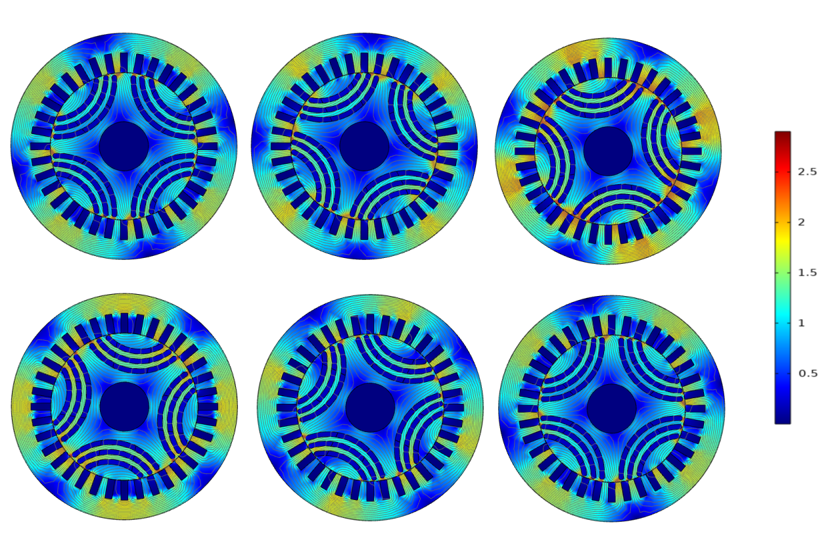
Рисунок 3.1– Картина магнітної індукції в СРД
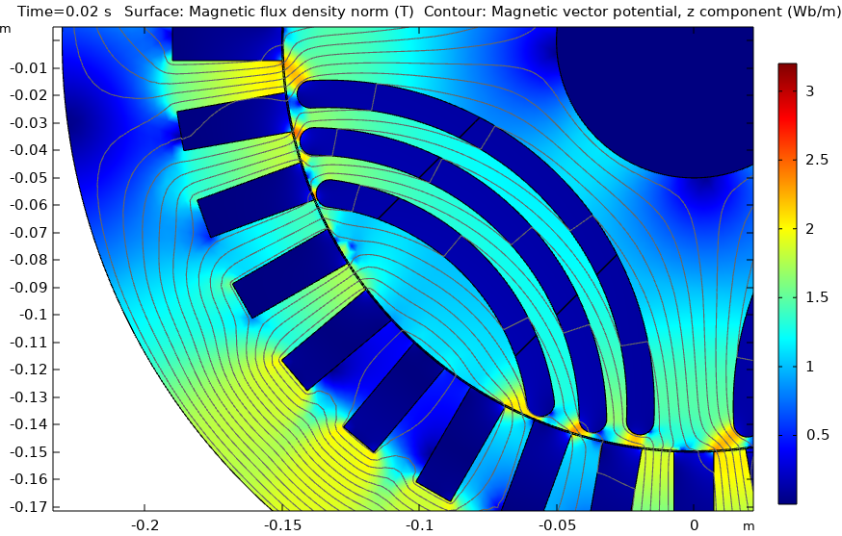
Рисунок 3.2– Полюс СРД
На рис. 3.3 зображено щільність струму в пазах статора СРД з чергуванням: A-z-B-x-C-y. Детальніше завдання струмів в пазах розглянуто в розділі 2.1.Максимальне значення густини струму в пазу становить 3,1. 10⁶А/м² і змінюється за косинусоїдальним законом.
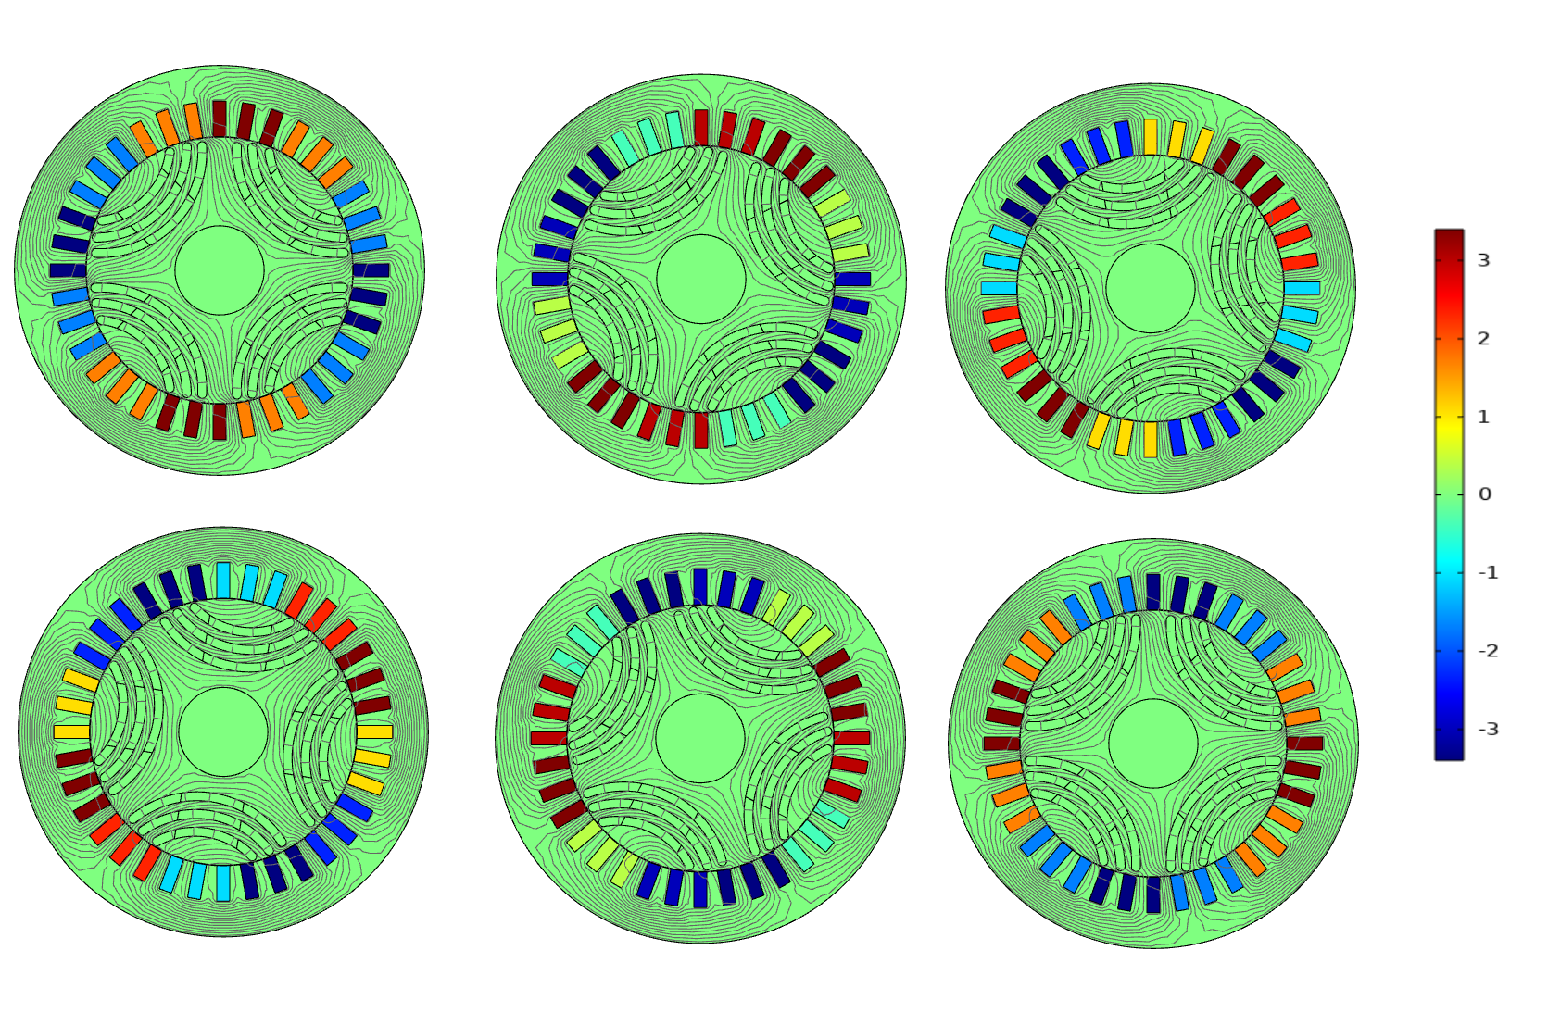
Рисунок 3.3– Щільність струму в СРД (1/4 оберту, 0 – 0,01с)
Графік моменту СРД наведено на рис. 3.4. Максимальне амплітудне значення,яке може розвинути такий двигун складає 1400 Нм. Середнє (діюче) значення моменту становить 950 Нм.
На графіку також можна спостерігати значні пульсації моменту в діапазоні від 500 Нм до 1400 Нм. Амплітуда змінної складової складає 450 Нм. Це є досить негативним явищем через те що супроводжується суттєвими вібраціями і шумом підчас експлуатації двигуна. Як зазначалося в попередніх розділах, це є одним з найсуттєвіших недоліків синхронно-реактивних двигунів.
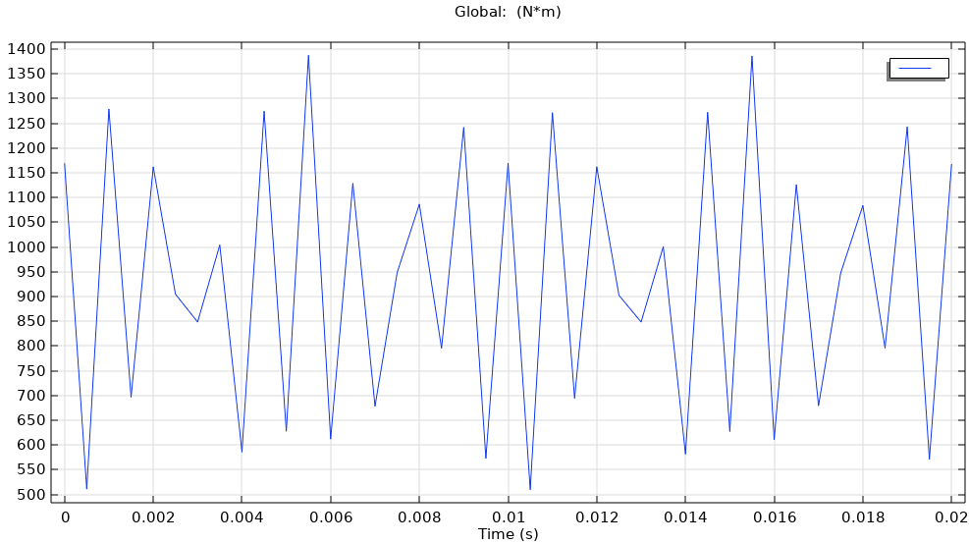Рисунок 3.4 –Графік моменту СРД
Рис. 3.5демонструє графік розподілу магнітної індукції вздовж повітряного проміжку машини. Вид графіку уздовж кола розточки статора періодично повторюється, що є наслідком чотирьох полюсної конструкції розглянутого двигуна.
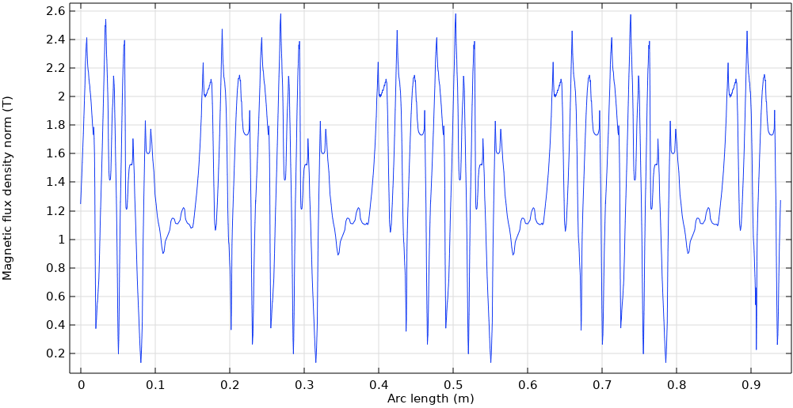
Рисунок 3.5– Графік розподілу магнітної індукції в повітряному проміжку
Значні коливання моменту і магнітної індукції в значній мірі обумовлені конструкцією зубцево-пазової зони статора.
Наступним розглянуто СРДПМ (рис. 3.6). На рис. 3.7 в потокових бар’єрах ротора встановлено постійні магніти (у порівняні з рис. 3.2). Також видно як змінили свій напрямок силові лінії. Це свідчить про наявність в такій конструкції q-провідної вісі ротора.
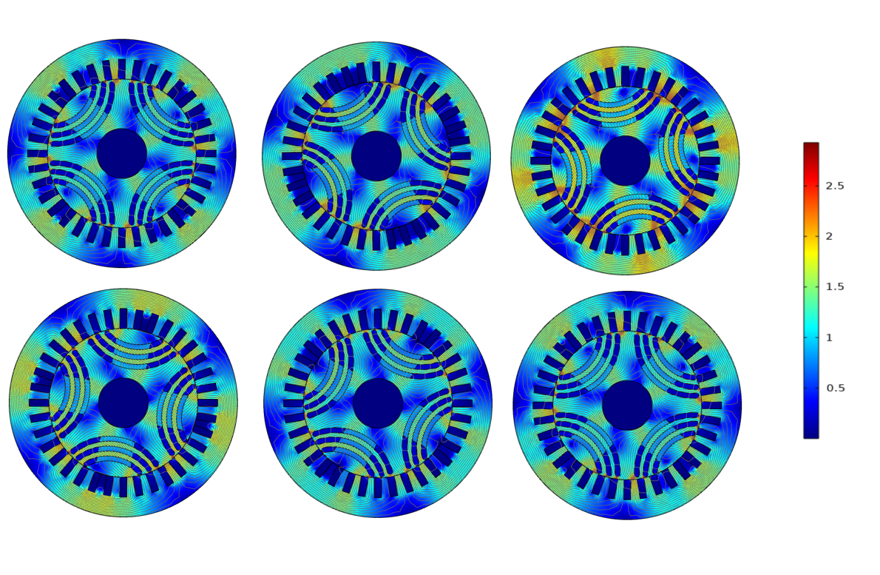Рисунок 3.6– Магнітна індукція в СРДПМ (1/4 оберту, 0 – 0,01с)
Рисунок 3.8 демонструє зміну протікання струму в пазах СРДПМ у часі. Процес є повністю аналогічним як і в синхронно-реактивному двигуні.
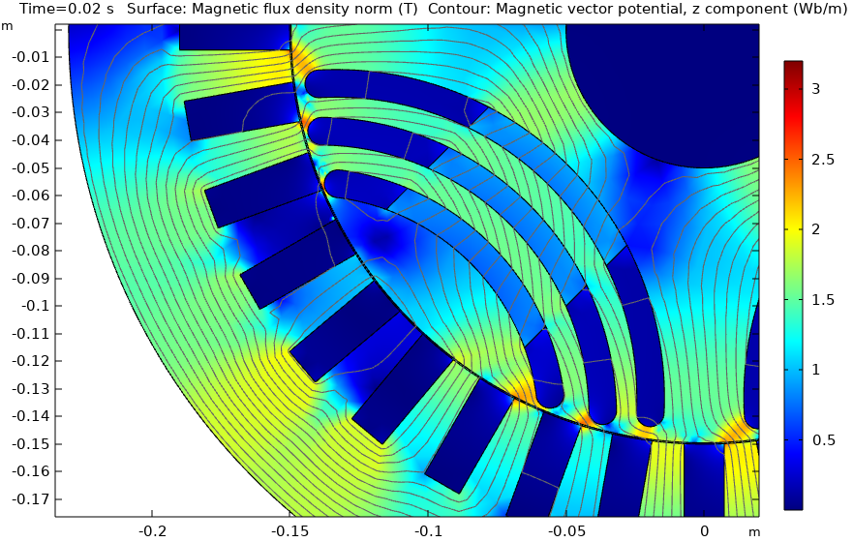Рисунок 3.7– Полюс СРДПМ
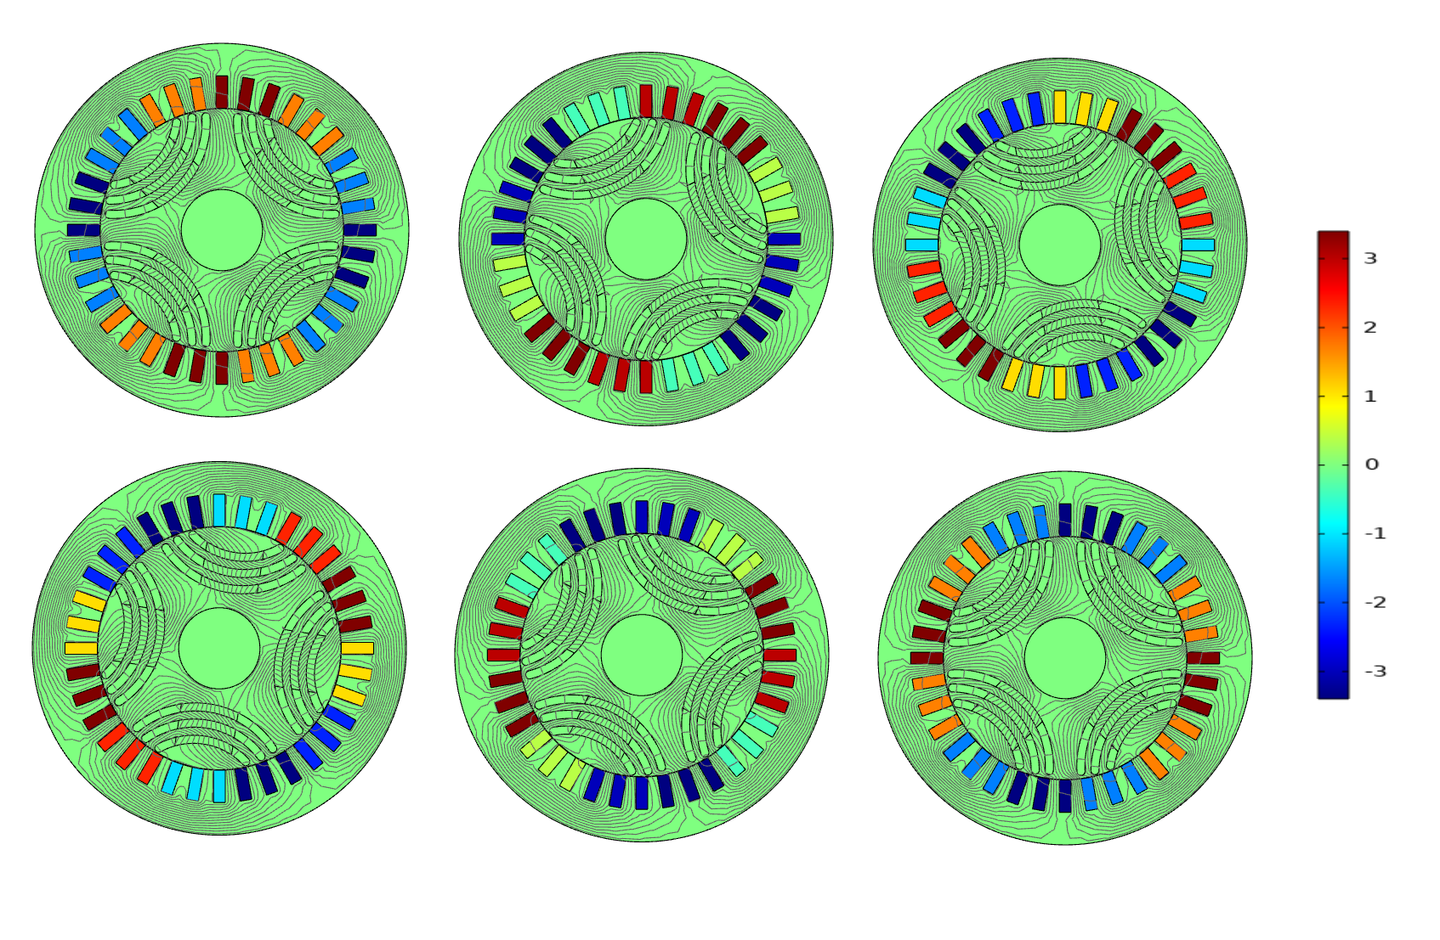Рисунок 3.8 – Щільність струму в СРДПМ (1/4 оберту, 0 – 0,01с)
Наведена на рис. 3.9 залежність електромагнітного моменту від часу свідчить що шляхом додавання постійних магнітів без зміни будь-яких інших параметрів двигуна можливо значно збільшити електромагнітний момент. Максимальне амплітудне значення моменту такого двигуна складає 2300 Нм. Середнє – близько 1600 Нм. Це майже двократне збільшення моменту. Проте пульсації такого двигуна є значно більшими ніж у СРД. Так амплітуда змінної складової складає 700 Нм. Це ускладнює використання двигуна в нормальних умовах експлуатації електротранспорту.
Картина розподілу магнітної індукції в повітряному проміжку СРД (рис. 3.5) є аналогічною графіку розподілу індукції в СРДПМ (рис.3.10), за винятком того що в СРДПМ значення дещо більші (ефект викликаний наявністю постійних магнітів на роторі). Значення уздовж кола розточки статора повторюється, що є наслідком чотирьох полюсної конструкції машини. Пульсації індукції обумовлені геометрією зубцево-пазової зони статора.
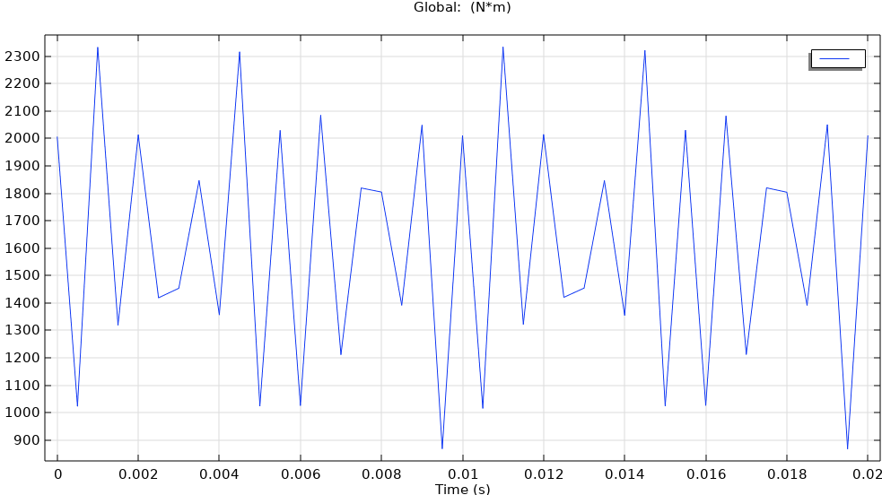
Рисунок 3.9 – Графік моменту СРДПМ
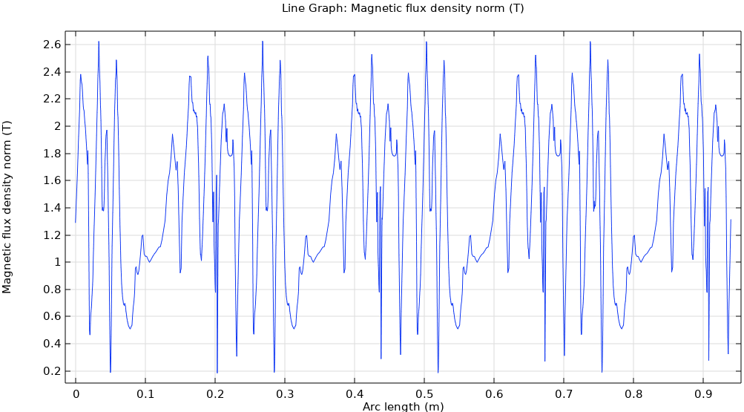 Рисунок 3.10 – Графік розподілу магнітної індукції в повітряному проміжку СРДПМ
Картини розподілу магнітного поля вСДППМ з поверхневим розташуванням постійних магнітів на роторі для різних моментів у часі (при різному положенні ротора) зображено на рис. 3.11. Очевидно, що в цьому варіанті конструктивного виконання ротора відсутні потокові бар’єри, які були наявні у двох попередніх варіантах.
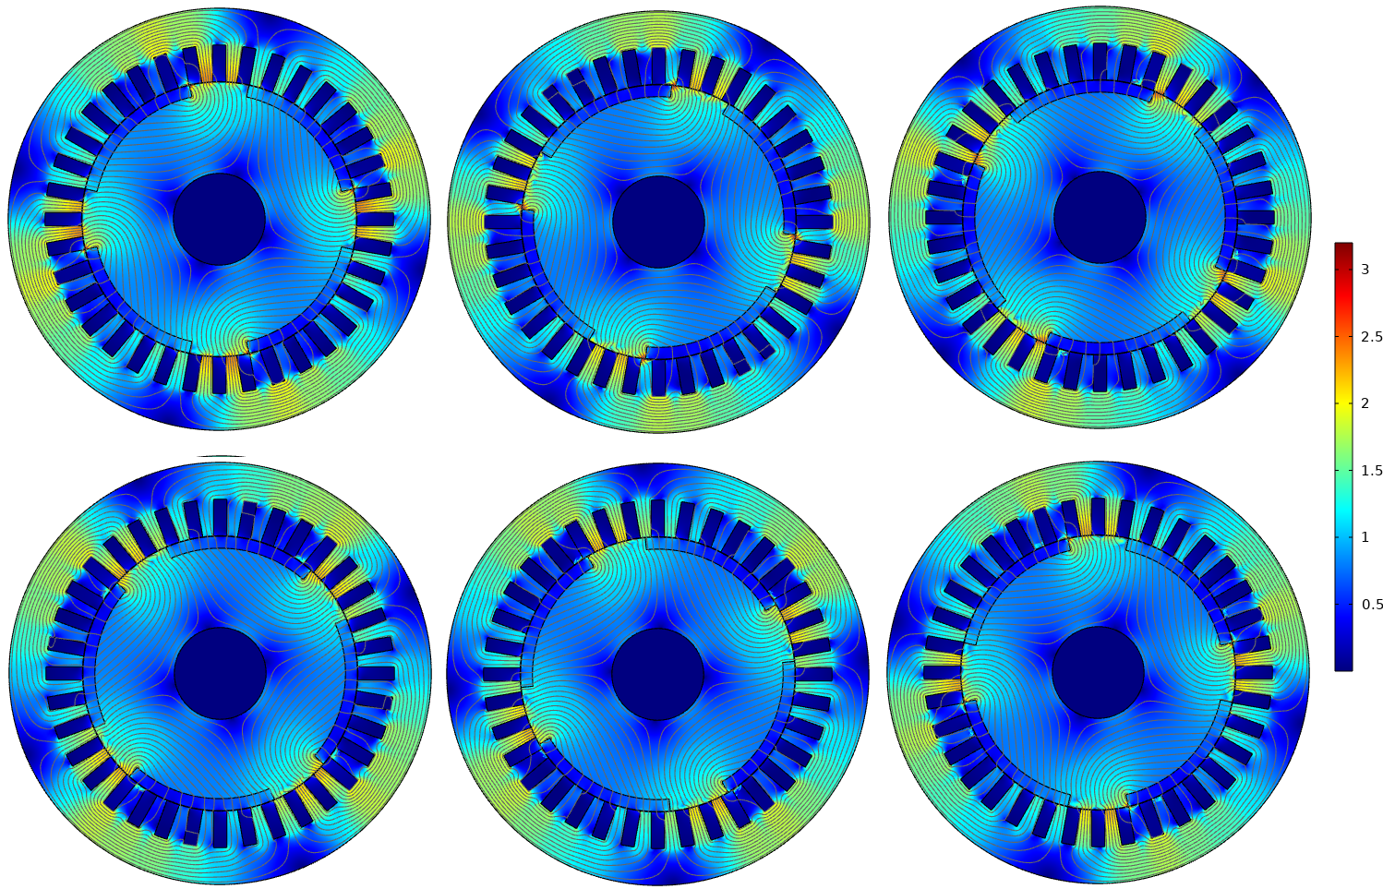Рисунок 3.11 – Магнітна індукція в СДППМ (1/4 оберту, 0 – 0,01с)
На рис. 3.12 зображено полюс СДППМ. Необхідно зазначити що в СДППМ і СРДПМ на полюс приходиться однакова маса постійного магніту.
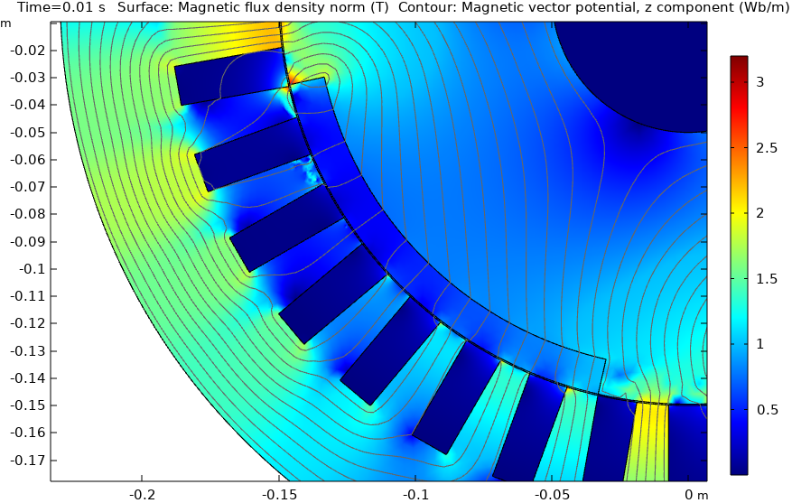
Рисунок 3.12– Полюс СРДПМ
Протікання струмів в пазах СДППМ наведено на рис. 3.13.
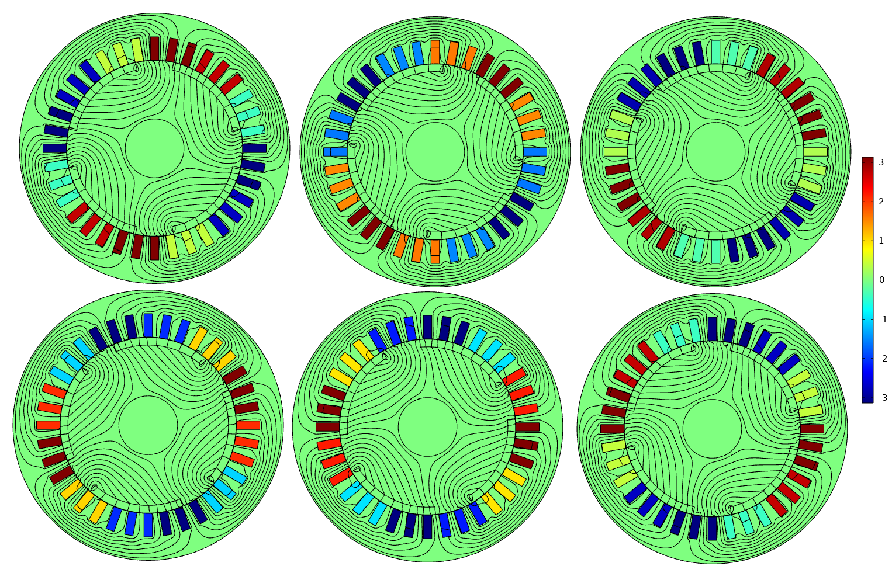
Рисунок 3.13 – Щільність струму в СРДПМ (1/4 оберту, 0 – 0,01с)
Графік електромагнітного моменту СДППМ наведений на рис. 3.14 засвідчує ще більші пульсації в порівнянні з СРДПМ. Так пульсації спостерігаються в діапазоні значень: мінімум – 1200 Нм; максимум – більше 4000 Нм. Проте середнє значення моменту становить приблизно 2500 Нм. Амплітуда змінної складової – 1400 Нм. Використання двигуна з таким рівнем пульсацій не є можливим, проте можна зробити висновок що двигун такої конструкції здатен розвивати найбільший обертовий момент, а також конструкція такого двигуна є значно простішою за конструкцію СРДПМ.
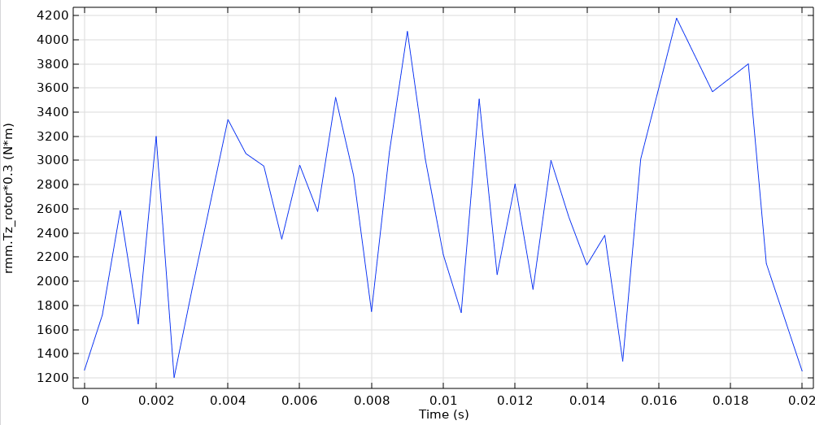Рисунок 3.14 – Графік моменту СДППМ
Як і для попередніх варіантів на рис. наведено графік розподілу магнітної індукції в повітряному проміжку. Графік має повторюваний характер що свідчить про чотирьох полюсність конструкції двигуна.
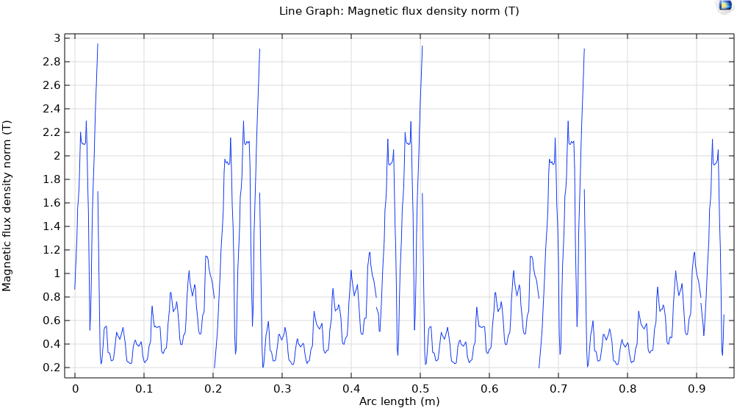 Рисунок 3.15 – Графік розподілу магнітної індукції в повітряному проміжку СДППМ
Також необхідно дослідити електрорушійні сили обмотки статора. При обертанні ротора магнітний потік постійних магнітів зміщується разом з ротором і тому магнітне потокозчеплення фази також змінюється у часі. Таким чином в межах одного обороту ротора з заданою незмінною швидкістю обертання (або для 4-х полюсної машини – половини обороту ротора) треба розрахувати і побудувати графік потокозчеплення фази обмотки як функцію часу Ψ_{Ф}(t) (3.1). Миттєве значення електрорушійної сили (ЕРС) фази обмотки знаходиться з закону електромагнітної індукції, тобто треба чисельно диференціювати Ψ_{Ф}(t) у часі. Для цього промоделюємо холостий хід двигуна (відсутність струму) в Comsol Multiphisics (рис 3.16).

$Ψ_{Ф}=\frac{w2l}{S_{П}}\int_{S_{q}}^{.}{A*ds}$ (3.1)

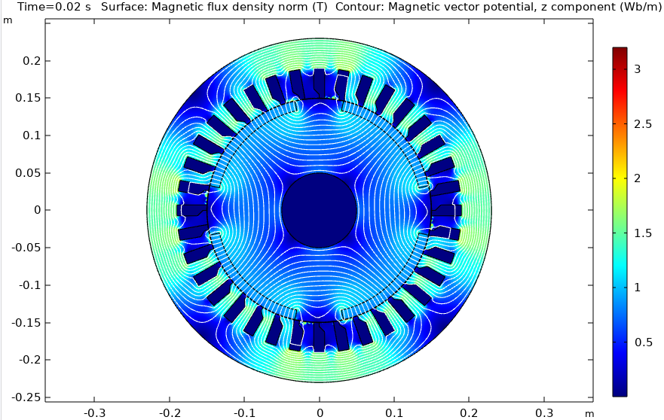Рисунок 3.16 – СДППМ при холостому ході
Далі інтегруємо потокозчеплення за сумарною площею поперечного перетину сторін усіх котушок фази, що мають струми одного напряму (рис.3.17) і побудуємо графік потокозчеплення (рис. 3.18).
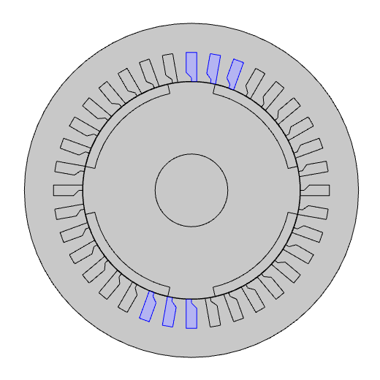
Рисунок 3.17 – Пази фази“A” у яких струм протікає в одному напрямі
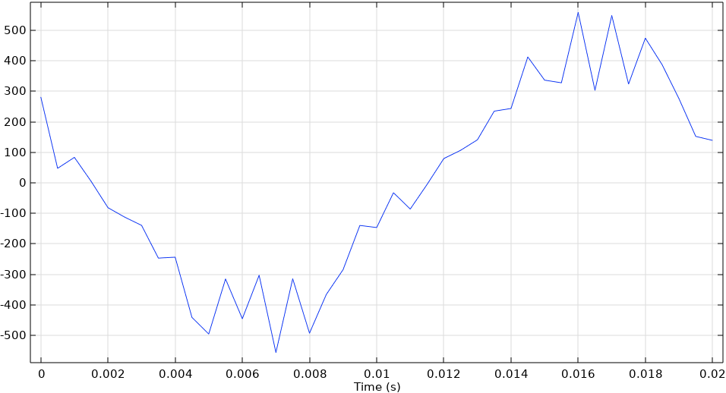Рисунок 3.18 – Наведена ЕРС в пазах статора від ПМв СДППМ
Для порівняння величини наведеної ЕРС в пазах статора на рис. 3.19 наведено аналогічний графік для СРДПМ. Так, значення ЕРС в обмотці статора СРДПМ в два рази менше, ніж в СРДППМ, що можна пояснити тим, що магніти знаходяться на більшій відстані від пазів статора ніж в СДППМ.В СРД на ХХ ЕРС не індукується, оскільки ротор не створює МРС.
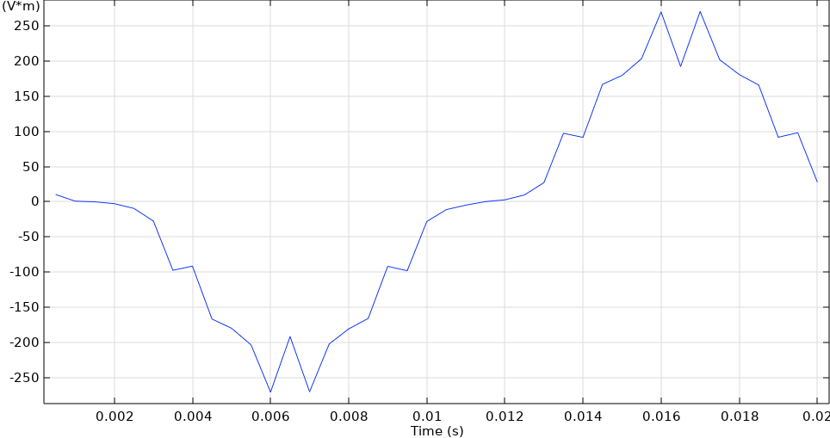Рисунок 3.19 – Наведена ЕРС в пазах статора від ПМ в СРДПМ
Крива ЕРС має значну першу гармоніку. Для подолання ЕРС, яка індукується магнітним полем ПМ, при умові підтримання однакової величини струму в фазі обмотки статора $I_{Ф}$потрібно збільшити величину прикладеної напруги мережі живлення$U_{Ф}$. Це означатиме, що варіанти СРДПМ і СДППМ будуть мати різну величину активної потужності, оскільки потужність визначається як
$P=3U_{Ф}I_{Ф}ηcosφ$ (3.2)
При цьомуможна припускати, що величина ККД $η$ у варіантах двигунів приблизно однакова, але $cosφ$ може відрізнятися внаслідок різної дії МРС ПМ.

Порівняльний аналіз рівня пульсацій електромагнітного моменту
Для наочного і більш чіткого порівняння величини моменту та рівня пульсацій на рис 3.20 на одному графіку наведені криві моменту кожного двигуна. Також для чисельного порівняння в таб.3.4 наведені основні чисельні показники розглянутих двигунів. Для кращого порівняння для кожного двигуна було розраховано його коефіцієнт пульсацій який розраховується за формулою

$K_{п}=\frac{M_{max}{-M}_{min}}{2M_{cep}}$ (3.3)

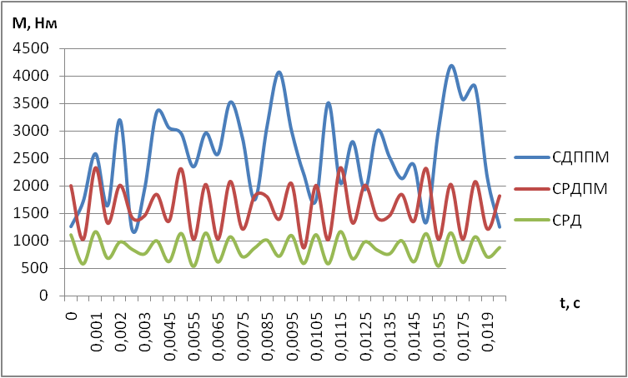
Рисунок 3.20 – Порівняння моментів різних конструкцій двигунів
Виходячи з даних на рис. 3.20 можна зробити висновок, що двигуни розвивають різну потужність і, як наслідок, споживають різні величини напруги. Загально відомо. що активну потужність, яка споживається з мережі, можна визначити як добуток електромагнітного моменту на кутову швидкість обертання ротора

$P_{1}=M*ω$ (3.4)

де Р₁ – активна споживана з мережі потужність, Вт; М – середнє (діюче) значення електромагнітного моменту двигуна, Нм; ω – кутова швидкість, рад/с. При заданих 1500 об/хв або 25 об/с, ω дорівнює 157 рад/с.
Як було відмічено, двигуни СРДПМ і СДППМ необхідно живити більшою напругою для подолання наведеної проти-ЕРС від постійних магнітів в пазах статора. Через формулу потужності (3.2) при з’єднанні обмотки статора у зірку знайдемо значення необхідної напруги живлення для забезпечення струму в фазі статора 310 А,
$P_{1}={\sqrt{3}U}_{Л}I_{Ф}\cos{φ}$ (3.5)

де U_{Л} – лінійна напруга живлення, В; І_{Ф} – фазний струм живлення, А;
Приблизно приймемо cosφ ≈ 0,9. Розраховані значення напруги фази обмотки статора приведено в таблиці 3.4. Таким чином через ефект дії проти-ЕРС двигуни з постійними магнітами потребують більшої напруги живлення для її подолання і забезпечення однакового значення струму. Через те, що в СДППМ наводиться більша проти-ЕРС – цей двигун потребує найбільшої напруги живлення через що, як наслідок, і більше значення вхідної потужності.Таким чином в однакових габаритних розмірах з іншими варіантами двигунів він здатен розвивати суттєво більший електромагнітний момент і відповідно потужність.
Розраховані активні потужності двигунів наведено в таблиці 3.4.

Таблиця 3.4 Порівняння характеристик моментів двигунів
Двигун | Середній момент, Нм | Максимальний момент, Нм | Амплітуда пульсацій, Нм | Коефіцієнт пульсацій | Вхідна активна потужність, кВт | Фазна напруга живлення, В
СРД | 950 | 1400 | 450 | 0,47 | 150 | 220
СРДПМ | 1600 | 2300 | 700 | 0,44 | 250 | 370
СДППМ | 2500 | 4100 | 1400 | 0,58 | 392 | 585

За результатами розрахунків можна зробити наступні висновки:
- При однакових умовах порівняння (величини струму статора і швидкості ротора, однакові габарити) СДППМ розвиває електромагнітний момент і потужність більше ніж СРДПМ в 1,56 разів і більше ніж СРД в 2,6 разів. Тобто з усіх варіантів він є найбільш потужний, що є його важливою перевагою.
- СДППМ має суттєво більшій рівень пульсацій моменту – амплітуда пульсацій моменту у порівнянні з СРД більша в 3 рази і у порівнянні з СРДПМ більша в 2 рази. Це є суттєвим недоліком СДППМ.
- СРДПМ суттєво в 1,67 разів переважає СРД по величинімоменту і потужності.Але при цьому є гіршим за рівнем пульсацій, хоча має найменший коефіцієнт пульсацій .
Виходячи з отриманих результатів розглянуті двигуни потребують заходів направлених на зменшення рівня пульсацій які розглянуті в наступному розділі роботи.

Удосконалення конструкції двигунів з метою зменшення пульсацій електромагнітного моменту

Дослідження причин пульсацій електромагнітного моменту
Першопричиною високих значень пульсацій обертового електромагнітного моменту в СРД та СРДПМ є сама конструкція ротора де магнітний потік протікає між потоковими бар’єрами (рис. 3.2, 3.7). Залежно від розмірів потокових бар’єрів та їх конфігурацій пульсації моменту можуть майже дорівнювати середньому значенню обертового моменту, що може серйозно вплинути на застосування такого двигуна. Тому необхідно забезпечувати певну “гладкість” моменту в машинах такого типу. Причини пульсації походять від різних причинах. По-перше, для будь-якого типу електричних машин критично важлива якість виготовлення, а саме гладка обробка поверхні. Сучасна обробка, технології та інструменти повинні забезпечувати якісне завершення кінцевого продукту, щоб мати плавні характеристики обертового моменту. По-друге, для звичайних машин змінного струму використовуються два типи збудження: синусоїдальне або трапецієподібне. Обидва мають свої плюси і мінуси. У звичайних машинах змінного струму переважно використовується синусоїдальне збудження. Струм збудження і зворотна ЕРС СРД і СРДПМ розроблені як синусоїдальні для оптимізації гармонік обертового моменту (рис. 4.1). Для цього необхідна синусоїдально розподілена обмотка статора, подібна до будь-яких інших звичайних машин змінного струму, де струм фази А та індукована напруга відображаються як функція часу. Синусоїдальне збудження генерується інверторами з керуванням струмом, яким потрібна додаткова система для постійного моніторингу положення ротора за допомогою датчиків високої роздільної здатності. Будь-які конструктивні проблеми, проблема зворотного зв’язку положення ротора або інші причини призводять до того, що струм живлення або зворотна ЕРС відхиляються від синусоїдальної хвилі, що, як наслідок, призводить до високих пульсацій обертового моменту. Також, сама конструкція ротора. Розташування, розміри, тангенціальні та радіальні ребра та профіль бар’єрів потоку є найважливішими параметрами оптимізації гармонік крутного моменту. Інші фактори, які стосуються гармонік моменту вищого порядку та конструкції контролерів, які змінюють збудження, щоб налаштувати подачу для неідеальних характеристик, також варто враховувати при плавності крутного моменту [1-7].
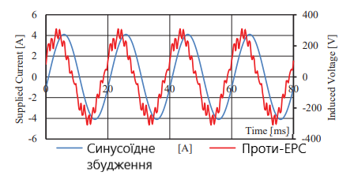
Рисунок 4.1 – Синусоїдне живлення і наведена проти-ЕРС
Почати потрібно з визначення гармонік крутного моменту (або пульсацій крутного моменту), це є важливим для подальшого розуміння методів їх мінімізації. У СРД це поєднання так званого зубцевого моменту та пульсацій крутного моменту. Зміна опору між статором і ротором через кутову зміну викликає обертовий момент. Зубцевий момент не залежить від джерела живлення або методів збудження, а зумовлений геометрією конструкції двигуна. Кількість пазів статора збільшує частоту обертового моменту, але зменшує його величину. Його можна позбутися якщо виконувати статор з закритими пазами, проте тоді виникають питання по укладці обмотки в пази статора. З іншого боку, пульсації крутного моменту спричинені взаємодією між МРС статора та магнітними характеристиками ротора (опір). Тому розробка оптимізованої синусоїдальної МРС для СРД є основою для боротьби з пульсаціями крутного моменту. Проте це не обмежується тільки на МРС, також важливо розробити шлях магнітного опору ротора. Типовий СРД використовує звичайний статор машини змінного струму з синусоїдально розподіленою обмоткою. Він був добре розроблений і оптимізований протягом багатьох років. Тому подальші заходи зосереджено на оптимізації ротора.
В основних термінах пульсації крутного моменту можна визначити математично, як зазначено в рівнянні (4.1). Як правило, він виражається або як одиничне значення, або у відсотках, як зазначено в рівнянні (4.2), у деяких випадках він також може бути виражений у Нм (пік до піку) залежно від ситуації.

$T_{пул}=\frac{T_{max}-T_{min}}{T_{cep}}$ (4.1)

$T_{пул}=\frac{T_{max}-T_{min}}{T_{cep}}*100$ (4.2)

Однак причина пульсацій виходить за рамки простого визначення. Історично обертовий момент СРД отримували двома методами. Один з них використовував метод електромагнітної ко-енергії, тобто виведення ко-енергії за механічним кутом дає розвинений крутний момент (4.3) і (4.4) [2-9].

$T=ρλ_{dq}*i_{dq}+\frac{1}{2}(i_{d}\frac{∂λ_{d}}{∂θ_{i}}{+i}_{q}\frac{∂λ_{q}}{∂θ_{i}})$ (4.3)

$λ_{dq}=L(θ)i_{dq}$ (4.4)

Незважаючи на те, що існує протиріччя між деякими літературними джерелами щодо оцінки пульсацій і крутного моменту від спільної енергії, більшість із них погоджується з роботою та підтверджує аналітичний висновок. Посилання [8] рекомендує не використовувати метод спільної енергії для аналізу пульсацій крутного моменту, через те, що він є неефективним через нелінійність проникності та високу насиченість в активній зоні. У цьому випадку перший компонент є середнім крутним моментом, тоді як другий член у (4.4) є комбінацією пульсації крутного моменту та крутного моменту, пульсуючого крутного моменту. Відношення можна далі спростити у (4.5), де два члени можуть допомогти описати поведінку пульсації та надають методи її спрощення. Другий член у (4.4) пов’язаний з кількістю пазів статора, що призводить до пульсації крутного моменту. Перший член у рівнянні (4.5), де домінує ($Δ$La + $Δ$La), це присутнє лише в умовах навантаження, де ia 0 називається коливаннями крутного моменту. Другий член - це крутний момент, який також присутній у стані холостого ходу. Він генерується завдяки перехресному члену $Δ$Ldq, який також називають магнітною взаємодією осі D & Q. З іншого боку, електромагнітний крутний момент можна отримати, як зазначено в рівнянні (4.6 і 4.7), де зміна електромагнітного

$T_{пул}=\left(ΔL_{d}+ΔL_{q}\right)i_{d}i_{q}\cos\left(ρqθ\right)-ΔL_{dq}(i_{d}^{2}-i_{q}^{2})\sin{(δ)}$ (4.5)

$T=\frac{3}{4}p\left(λ_{d}i_{q}-λ_{q}i_{d}\right)-\frac{∂W}{∂θ_{i}^{M}}$ (4.6)

$T_{пул}=\frac{∂W}{∂θ_{i}^{M}}=\frac{∂}{∂θ_{i}^{M}}(\iint_{0}^{B}{\left(HdB\right)dV}$ (4.7)

З іншого боку, деякі дослідники в першу чергу зосереджується на оцінці крутного моменту як функції електричного навантаження статора та магнітного потенціалу ротора (U_{s}(θ_{s})), або це також називається інтегруванням сили Лоренца [9-14]. Де вони визначають щільність магнітного потоку повітряного проміжку як функцію магнітного потенціалу ротора, створеного електричним навантаженням статора (4.8). Обертовий момент визначається як інтегрована функція електричного навантаження статора та магнітного потенціалу ротора (4.9 і 4.10). Другий член у рівнянні (4.10) - це пульсація крутного моменту, спричинена зміною кута ротора. Це ефективний спосіб визначення пульсацій крутного моменту, однак на шляху до визначення пульсацій вони змушені робити значну кількість припущень для лінеаризації моделі та доводять, що методи ефективні та точні для оптимізації пульсацій СРД. Одним із них є нехтування ефектами щілин, які є однією з основних причин зубчастого моменту. У цьому методі вони спрямовані лише на гармоніки вищого порядку, які викликають високі пульсації крутного моменту

$U_{S}θ_{S}=\int{K_{S}(θ_{S})\frac{D}{2}dV_{S}}$ (4.8)

$T_{θ}=K_{r}\int_{0}^{2π}{K_{S}\left(θ_{r}θ_{m}\right)U_{r}(θ_{r}θ_{m})dθ_{r}}$ (4.9)

$T_{θ}=T_{m}+ΔT_{m}(θ_{m})$ (4.10)

Зубцевій момент також безпосередньо виводиться з використанням сумісної магнітної енергії в сердечнику ротора, яка наведена в рівнянні (4.11). З рівняння можна помітити, що величина крутного моменту зубця прямо пропорційна щільності магнітного потоку В зубців статора по периферії ротора. Зубчастий крутний момент зазвичай розраховується за допомогою методу конечних елементів при нульовому струмі та дуже низькій швидкості, щоб вловити магнітний потік проти кутової зміни. Високий крутний момент з’являється в основному внаслідок поганого розподілу обмотки статора, іншими словами, поганого прорізування статора [15 і 16].
$T_{зуб}=\frac{∂\frac{1}{2μ}(\int_{υ}{B^{2}dV)}}{∂θ}$ (4.11)

Де θ кут положення ротора. Безумовно, пульсації моменту та зубцевий момент можуть бути мінімізовані, однак це супроводжується зменшеннямкорисного середнього обертового моменту [8]. Незважаючи на те, що існують численні способи аналізу ефекту пульсацій, оцінити або точно оцінити пульсації обертового моменту за допомогою рівнянь математичного аналізу відносно неможливо через нелінійний магнітний контур. Таким чином, метод скінченних елементів слід використовувати для моделювання аналізів, перевірки, виправлення та обґрунтування проекту перед прототипом. Це єдиний ефективний спосіб визначення пульсацій обертового моменту. Однак існує низка факторів, які слід розглянути, щоб оптимізувати дизайн, і вони будуть обговорюватися в наступних розділах.
Пульсації моменту також викликані дискретним розташуванням обмотки по пазам статора. Це можна дослідити виконавши наступний дослід: в COMSOL Multiphisics матеріал сердечника статора задати як повітря (рис.4.2), тоді вплив зубцево-пазової зони на момент зникає, проте як видно з рис. 4.3 пульсації все одно присутні.
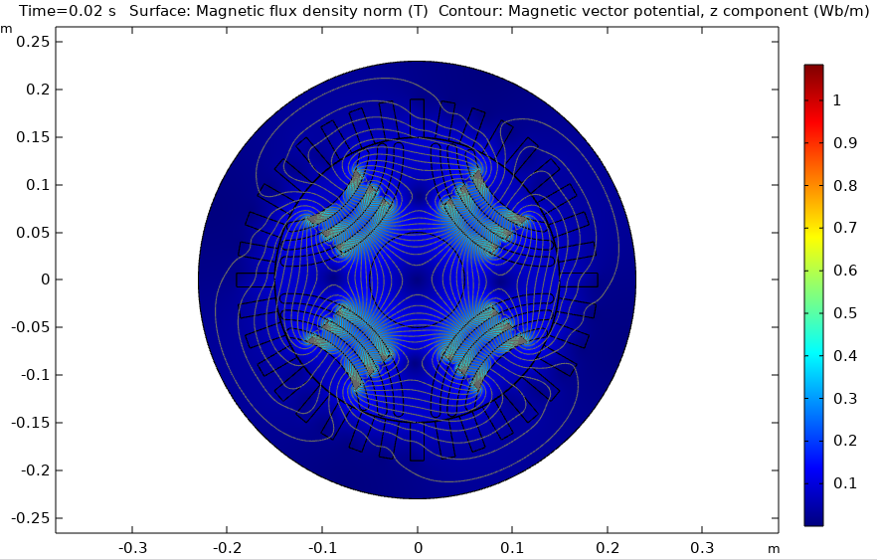 Рисунок 4.2 – Дослідження впливу обмотки на пульсації моменту
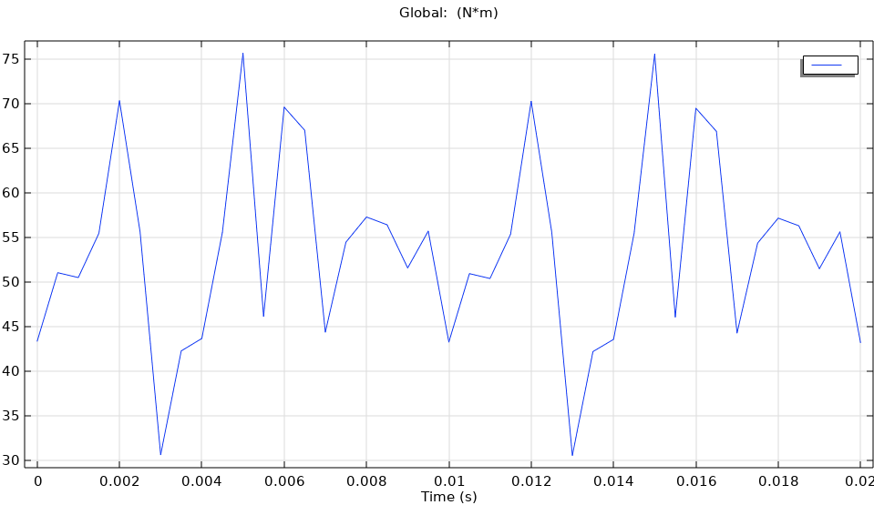Рисунок 4.3 – Вплив розташування обмотки на електромагнітний момент

Вплив конструкції зубцево-пазової зони статора на криву моменту
В розділі 3 було розглянуто три види синхронних двигунів: СРД, СРДПМ і СДППМ. Усім варіантам двигунів присутні суттєві пульсації значення електромагнітного моменту.
Одним з ефективних конструктивних заходів для зменшення пульсацій електромагнітного моменту є зменшення відкриття пазів статора шляхом переходу від відкритої конструкцію паза (рис. 4.4) до напіввідкритої (рис. 4.5). Це збільшує площу поверхні магнітопроводу статора і зменшує пульсації магнітної індукції в повітряному проміжку.
Відкрита конструкція пазу (рис.4.3) взагалі є небажаною, через те що при такому виконанню пазу збільшуються додаткові втрати, а саме: поверхневі втрати, пульсаційні втрати і втрати від магнітних полів розсіювання.

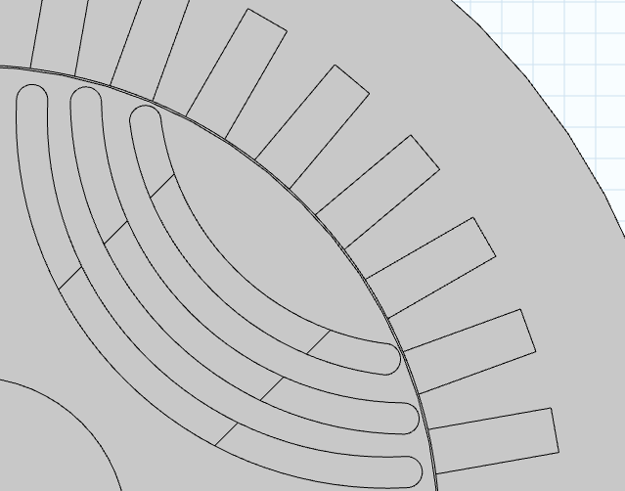
Рисунок 4.4 – Двигун з відкритими пазами на статорі
Поверхневі втрати зумовлені тим, що відкрита конструкція пазу призводить до зменшення індукції в повітряному проміжку під пазами і її збільшення під зубцями, тобто призводить до суттєвого коливання величини магнітної індукції в повітряному проміжку уздовж кола розточки статора. Пульсаційні втрати викликані тим, що під пазом збільшується повітряний проміжок і створюється більший магнітний опір, така зміна величини повітряного проміжку (зубець-паз) призводить до зміни величини магнітної провідності в повітряному проміжку що в свою чергу викликає пульсації потоку.
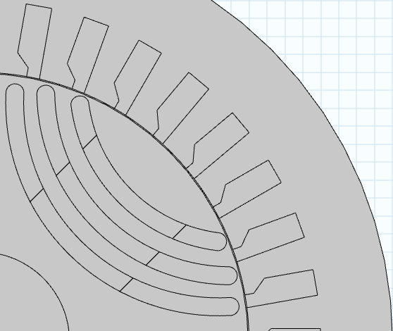
Рисунок 4.5 – Двигун з напівзакритими пазами на статорі
На рис. 4.6 наведено ескізи пазів та зазначені їх розміри у метрах. При вдосконаленні геометрії пазів була збережена рівність площин поперечних перерізів відкритих і напіввідкритих пазів, що забезпечує незмінність площин провідників в пазах, а значить і густини струму в обмотці статора.
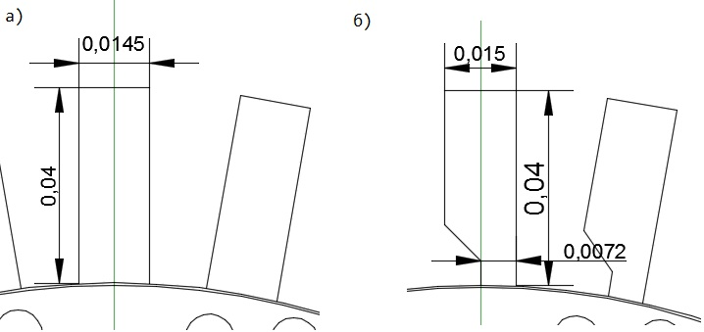
Рисунок 4.6 – Ескізи пазів; а) відкритий паз; б) напіввідкритий паз
Провівши моделювання з новою, вдосконаленою геометрією зубцево-пазової зони статора було отримано наступні результати. В СРД середнє значення моменту складає приблизно 900 Нм, а пульсації моменту лежать в діапазоні від 620 Нм до 1100 Нм (рис. 4.7).А при відкритих пазах аналогічні значення є наступними: 500 Нм і 1400Нм відповідно. Більш детальні показники наведені в таб.4.1.
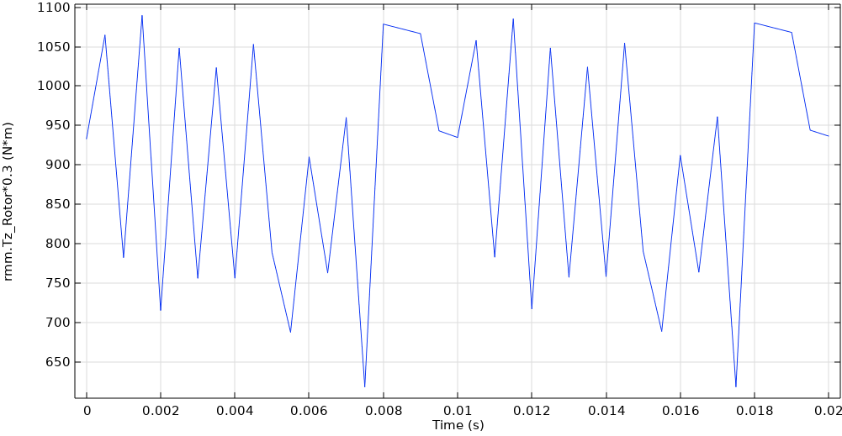
Рисунок 4.7 – Характеристика моменту СРД з напівзакритими пазами
Характеристика електромагнітного моменту СРДПМ також зазнала змін в кращу сторону (рис. 4.8). Так середній момент складає 1400 Нм, а діапазон пульсацій складає 1125 – 1800 Нм. Більш розгорнуті показники наведено в таб.4.1.
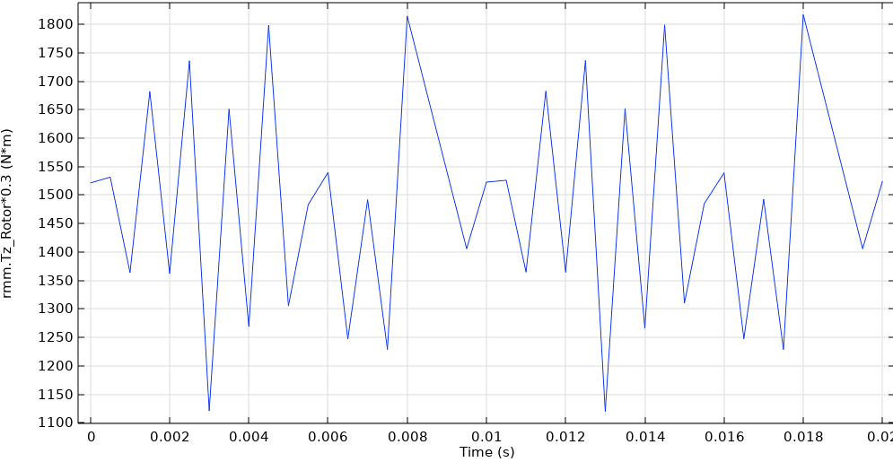Рисунок 4.8 – Характеристика моменту СРДПМ з напівзакритими пазами
В синхронному двигуні з поверхневими постійними магнітами зазначені величини є наступними: середній момент – 2400 Нм; пульсації – 1400…4200 Нм (рис. 4.9).
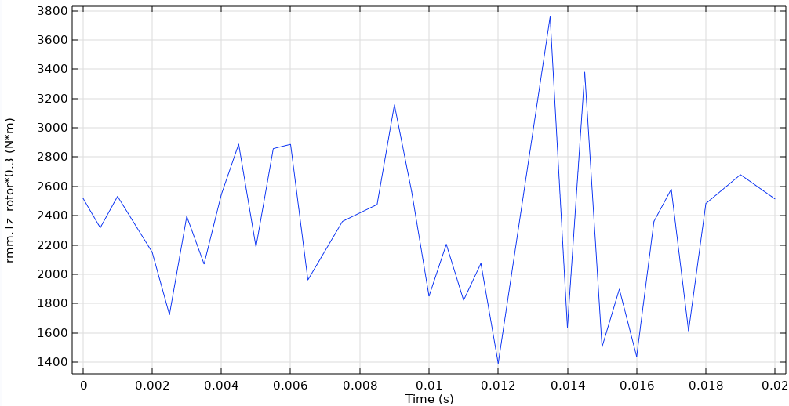Рисунок 4.9 – Характеристика моменту СДППМ з напівзакритими пазами
В таб.4.1 наведені також нові показники активної потужності і необхідної напруги живлення.

Таблиця 4.1 Характеристики моментів і потужності двигунів
після використання напівзакритих пазів статора
Двигун | Середній момент, Нм | Максимальний момент, Нм | Амплітуда пульсацій, Нм | Коефіцієнт пульсацій | Вхідна потужність, кВт | Напруга живлення, В
СРД | 900 | 1100 | 240 | 0,26 | 142 | 230
СРДПМ | 1400 | 1800 | 337,5 | 0,24 | 220 | 360
СДППМ | 2400 | 3800 | 1200 | 0,5 | 377 | 560

Рис. 4.10 демонструє значення і величини пульсацій моментів для трьох розглянутих двигунів після вдосконалення зубцево-пазової зони.
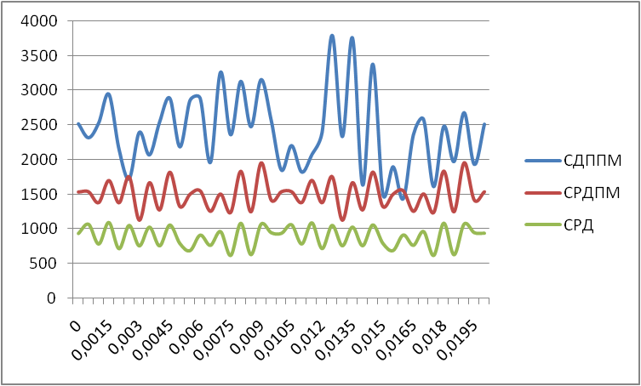
Рисунок 4.10 – Порівняння моментів двигунів з напівзакритими пазами
Таким чином, оптимізувавши зубцево-пазову зону статору двигунів вдалося зменшити коефіцієнт пульсацій в СРД на 55%, СРДПМ на 54,5%, СДППМ на 14%. Амплітуда пульсацій зменшилась на 53,3% в СРД, 48% в СРДПМ і 15% в СДППМ.
Але при цьому зменшується і середня потужність двигунів: СРД – в 1,056 разів, СРДПМ – в 1,13 разів, СДППМ – в 1,045 рази.

Вплив величини повітряного проміжку на пульсації моменту та вибір його оптимальної величини
В синхронних двигунах, на відміну від асинхронних, немає необхідності робити повітряний проміжок як можна меншим. Навпаки, дещо збільшивши повітряний проміжок можна суттєво вплинути на величину пульсацій. Так у попередніх результатах повітряний проміжок двигуна складав 0,5 мм. Збільшимо повітряний проміжок (δ) до 1 мм та 2 мм (рис. 4.11), зберігши при цьому масу і об’єм постійних магнітів, і порівняймо результати.
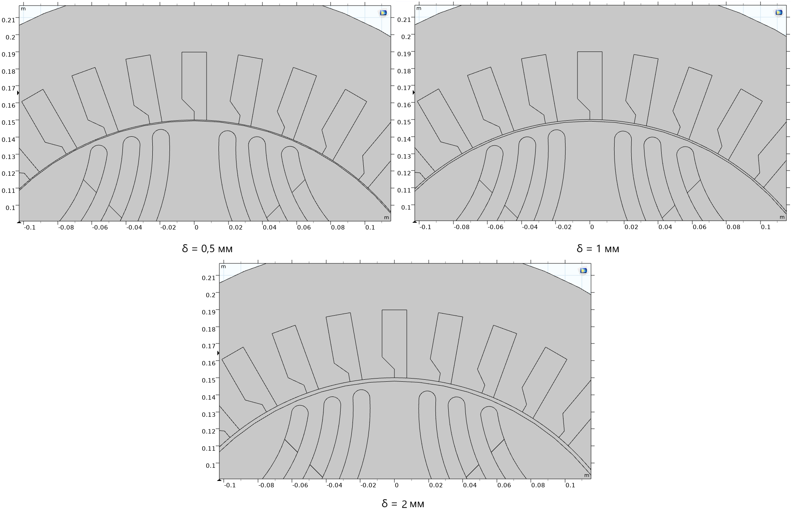
Рисунок 4.11 – Варіація велечини повітряного проміжку на прикладі СРДПМ
На рис. 4.12 наведено графік залежності коефіцієнта пульсацій від величини повітряного проміжку. Виходячи з наведеного графіку можна зробити висновок, що найбільший вплив на пульсації величина повітряного проміжку (ПП) має в СДППМ. Так, при ПП 1 мм коефіцієнт пульсацій зменшується до значення –0,29 (при ПП 0,5 мм коефіцієнт пульсацій складав 0,5). Проте при подальшому зменшенні ПП до 2 мм коефіцієнт пульсацій зменшився лише до значення 0,27.
В СРДПМ ситуація дещо інша, при переході до ПП 1мм коефіцієнт зменшується до значення 0,2, в той час як при ПП 0,5 мм він складав 0,24; а при подальшому зменшені повітряного проміжку до 2 мм коефіцієнт пульсацій падає до 0,11. Тобто для СРДПМ перехід від 1 мм до 2 мм є більш суттєвим.
Якщо розглядати вплив величини повітряного проміжку на величину пульсацій СРД то можна побачити що при збільшені повітряного проміжку від 0,5 мм до 1 мм коефіцієнт зменшується від 0,26 до 0,19 і до 0,14 при повітряному проміжку величиною в 2 мм.
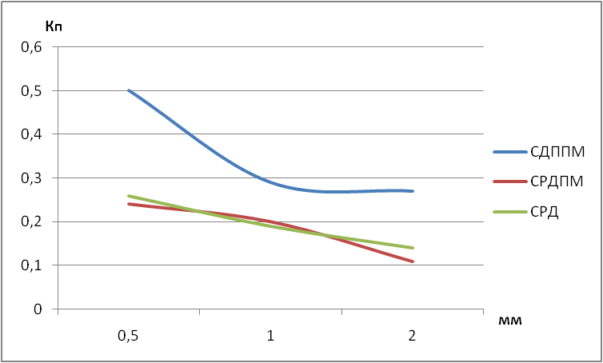
Рисунок 4.12 – Графік зміни коефіцієнта пульсацій від велечини повітряного проміжку
Проте цей метод боротьби з пульсаціями має і свій суттєвий недолік. При збільшені повітряного проміжку двигуни дещо втрачають в величині корисного електромагнітного моменту. Так, в СДППМ разом із суттєвим зменшенням пульсацій спостерігається і таке саме суттєве зменшення середнього моменту. При повітряному проміжку 2 мм момент падає на 50%. Проте в СРДПМ та СРД цей ефект дещо менше: СРДПМ зазнає зменшення середнього значення моменту в 25%, а СРД – 32% від початкового. Графіки впливу величини повітряного проміжку на середній момент двигунів наведено на рис. 4.13. Також в таблицях 4.2 та 4.3 наведені приведені в цьому розділі результати розрахунків.

Таблиця 4.2 Коефіцієнти пульсацій при різних ПП
Повітряний проміжок, мм | СДППМ | СРДПМ | СРД
0,5 | 0,5 | 0,24 | 0,26
1 | 0,29 | 0,2 | 0,19
2 | 0,27 | 0,11 | 0,14

Таблиця 4.3Середній момент при різних ПП
Повітряний проміжок, мм | СДППМ | СРДПМ | СРД
0,5 | 2400 | 1400 | 900
1 | 1700 | 1090 | 655
2 | 1200 | 1040 | 610

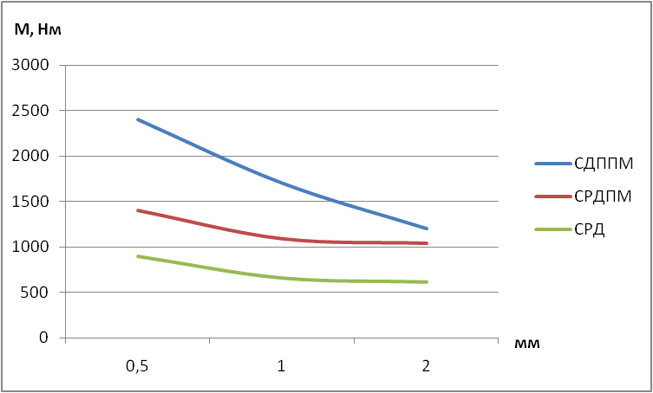
Рисунок 4.13 – Графік зміни середнього значення моменту від велечини повітряного проміжку
Таким чином при зменшенні рівня пульсацій моменту шляхом збільшення повітряного проміжку двигуна слід виходити з технічних умов,при яких буде використовуватися двигун. Так, величини моменту які здатні розвивати СДППМ та СРДПМ при повітряних проміжках 2 мм може бути достатньо для більшості легкових транспортних засобів. При цьому будуть забезпечені кращі умови експлуатації транспортного засобу внаслідок зменшення вібрацій двигуна.

Виконання скосу магнітів ротора для зменшення пульсацій моменту
Важливим варіантом зменшення пульсацій моменту може виступити виконання скосу пазів на роторі. Такі конструктивні рішення часто використовуються в АД, але сучасні дослідження демонструють що можливе виконання скосу пазів і в синхронних машинах з постійними магнітами (рис. 4.14). Магніти розташовуються не рівно паралельно осі ротора, а під кутом, причому величина скосу зазвичай дорівнює розміру зубцевої поділки статора. При цьому пази статора виконуються паралельно повздовжньої осі двигуна При застосуванні такої конструкції окремі частини полюсу ротора уздовж активної довжини двигуна знаходяться в різних положеннях відносно пазу статора. При цьому кожні частини постійного магніту утворюють складові моменту, амплітуди яких виникають з певним зсувом у часі. При цьому результуючий момент згладжується, що значно зменшує пульсації моменту.
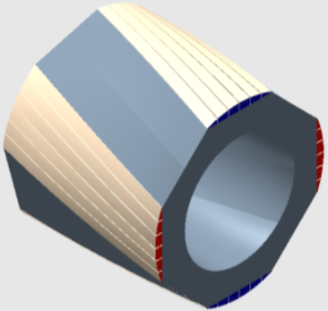
Рисунок 4.14 –Виконання скошених ПМ в СДППМ
Такий же самий принцип можливо реалізувати в СРДПМ. Для цього скіс буде використовуватись в потокових бар’єрах в яких будуть розташовані постійні магніти (рис. 4.15). Проте така конструкція є досить складною з точки зору технології виконання. Кожен лист шихтовки потрібно розміщувати з певним зсувом для забезпечення скосу що призведе до нерівної поверхні потокових бар’єрів, що в свою чергу зробить розміщення у них магнітів більш складним. Проте така конструкція у поєднані з попередніми розглянутими удосконаленням дозволить зменшити пульсації індукції і моменту до можливого мінімуму у даних конструкції.
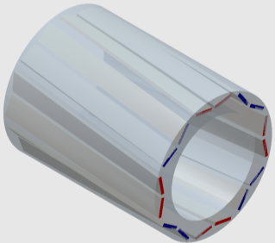
Рисунок 4.15 –Виконання скошених ПМ в СРДПМ
Скіс також можливо виконати і в СРД. На відміну від попередніх двох варіантів, де в увагу було приділено розташуванню постійних магнітів, в СРД скосу зазнають потокові бар’єри (також присутні в СРДПМ). Тобто скіс виконується за рахунок розташування потокового бар’єру з певним зміщенням відносно осі ротора.
Точний розрахунок моменту при скосі пазів ротора потребує вирішення тривимірної задачі поля, що виходить за рамки даної роботи. Тому використаємо наступний приблизний розрахунок результуючого електромагнітного моменту, що ґрунтується на методі суперпозиції.
Для розрахунку моменту для двигунів зі скошеними постійними магнітам складемо часові залежності моменту, які були розраховані в попередньому підрозділі 4.2. При цьому величини моментів, утворених кожною ділянкою по довжині ротора, зменшуються пропорційно обраної кількості ділянок. В розрахунках довжина ротора умовно було розділена на 4 ділянки. При цьому кожна ділянка ротора зі скошеними постійними магнітами при обертанні ротора “з’являється” під пазом ротора з певним зміщенням у часі. Тому, враховуючи просторовий зсув кожної ділянки ротора відносно іншої ділянки, відповідні часові залежності їх моментів мають зсуву часі. При частоті обертання ротора 25 об/с один оберт ротора відбувається за 0,04 с. При кількості зубцевих поділок статора 36, час повороту ротора на одну пазову поділку відбувається за 0,04/36 = 0,0011 с. Час повороту на ¼ поділки відбувається за 0,0011/4 = 0,00028 с. Результуючий момент в зазначений спосіб знаходиться як сума 4-х кривих моментів, зменшених по величині в 4 рази і зсунутих одна до іншої на час 0,00028 с. Отримані у такий спосіб часові залежності моментів для варіантів двигунів наведено на (рис. 4.16).
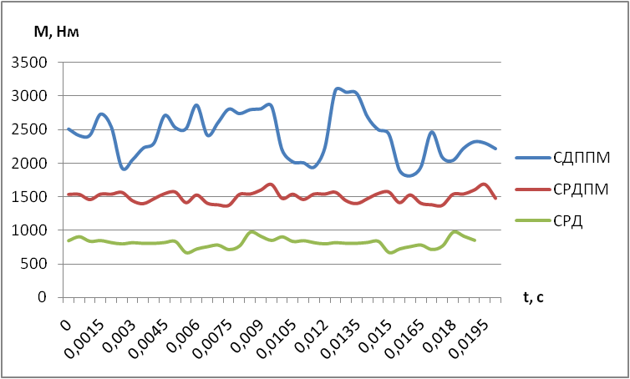
Рисунок 4.16 – Часові залежності моментів двигунів зі скошеними ПМ
З рис. 4.16 видно що в СРДПМ пульсації моменту майже зникли, але все ще наявні в СДППМ. Проте якщо порівняти чисельно то можна побачити що пульсації суттєво зменшились. Коефіцієнт пульсацій СДППМ зі скошеними магнітами складає 0,29 при середньому значені моменту 2400 Нм. Коефіцієнт пульсацій СРДПМ становить лише 0,08 при середньому значені моменту 1400 Нм. Слід зазначити що середнє значення моменту майже не зазнало змін після виконання скосу і залишається незмінним у той час як пульсації зменшилися в 40% в СДППМ і 96,5% в СРДПМ.
Суттєвого покращення моментних характеристик вдалося досягти і в звичайній синхронно-реактивній машині. Коефіцієнт пульсацій знижується до 0,19. Проте скіс пазів в СРД також суттєво впливає на величину середнього моменту двигуна. Він падає до значення в 815 Нм.
Слід також зазначити, що різні розрахункові значення електромагнітних моментів двигунів при незмінній кутовій частоті обертання ротора означають згідно з загальною формулою $P_{1}=M_{EM}Ω$, різні активні потужності двигунів. А при незмінній прийнятій величині струму статора – різну величину прикладеної напруги живлення. Це пояснюється тим, що при наявності ПМ на роторі у варіантах СРДПМ і СДППМ для отримання заданої величини струму статора прикладена до обмотки статора напруга живлення повинна подолати проти-ЕРС, яка індукується в обмотці статора при обертанні ротора магнітними потоками ПМ. В СРД проти-ЕРС в обмотці статора відсутня.
Величина фазної напруги обмотки статора при відомих значеннях вхідної активної потужності і фазного струму статора розраховується як
$U_{Ф}=P/(3I_{Ф}cosφ)$.
Невизначеною є величина $cosφ$. Виходячи з відомих літературних даних щодо величини $сosφ$ для СРД при величині повітряного проміжку 2 мм приблизно приймемо $cosφ$ = 0,8 (індуктивний). СРДПМ і СДППМ шляхом вибору об’ємів ПМ проектуються таким чином, щоби в номінальному режимі отримати $cosφ$ = 1, що є найбільш доцільним з точки зору експлуатації двигунів. Тому приблизно приймемо $cosφ$ = 1.
В таблиці 4.4 приведені розраховані показники моменту, коефіцієнта пульсацій моменту, вхідної активної потужності та фазної напруги для усіх розглянутих двигунів. Розрахункова напруга живлення фази статора в СРД дорівнює 175 В. В СРДПМ наруга збільшується до 236 В, а в СДППМ – до 405 В. При цьому потужність двигуна при незмінних габаритних розмірах і струмі статора при додаванні у потокові бар’єри ПМ (варіант СРДПМ) зростає у 1,7 разів (з 130 кВт до 220 кВт), а при використанні конструкції СДППМ при аналогічному об’ємі ПМ потужність у порівнянні з СРД зростає у 2,9 разів (з 130 до 377 кВт). У порівнянні з СРДПМ СДППМ розвиває в 1,7 разів більшу потужність.

Таблиця 4.4 Характеристик моментів двигунів з скошеними магнітами
Двигун | Середній момент, Нм | Максимальний момент, Нм | Амплітуда пульсацій, Нм | Коефіцієнт пульсацій | Вхідна потужність, кВт | Напруга живлення, В
СДППМ | 2400 | 3090 | 695 | 0,29 | 377 | 405
СРДПМ | 1400 | 1680 | 155 | 0,08 | 220 | 236
СРД | 815 | 975 | 153 | 0,19 | 130 | 175

Таким чином при однакових умовах порівняння СРД в значній мірі поступається іншим двом варіантам, в яких використовуються ПМ ротора. Для отримання такої ж потужності потрібно суттєво збільшувати габарити двигуна.

Остаточні висновки та рекомендації щодо вибору оптимального варіанту тягового синхронного електродвигуна
Було розглянуто наступні етапи удосконалення конструкції двигунів, які направлені на зменшення пульсацій електромагнітного моменту, а саме:
- Оптимізація конструкції зубцево-пазовї зони – зменшення відкриття пазів статора;
- Вибір оптимальної (доцільної) величини повітряного проміжку;
- Виконання скосу постійних магнітів на роторі.
Усі ці заходи можна застосовувати окремо один від одного виходячи з поставлених технічних завдань та наявних можливостей. Проте слід зазначити, що якщо кінцевою метою є проектування двигуна з найбільш можливо низьким рівнем пульсацій, то наведені рекомендації боротьби з пульсаціями моменту потрібно використовувати в комплексі.
Слід також зазначити що кожен захід боротьби з пульсаціями має свої переваги і недоліки. Так, наприклад, виконання напівзакритих пазів є більш технологічно складним, а також в такі пази складніше укладати обмотку. Але машина з відкритими пазами завжди буде мати великі значення пульсацій і використання таких машин є небажаним.
Захід спрямований на збільшення повітряного проміжку є озгачає виконання ротора менших розмірів, це призводить не тільки до зменшення пульсацій електромагнітного моменту, а і в свою чергу є економічно вигідним, так як для цього потребується менше витрат активних матеріалів, і, як наслідок, машина є легшою. Але в цьому випадку ми маємо певне зменшення середнього моменту двигунів (див. підрозділ 4.3).
І, на кінець, скіс постійних магнітів на роторі. Цей захід є дуже ефективним, але і в той же час і найбільш технологічно складним. Для цього потрібні спеціальні технології шихтування осердя ротора, також така конструкція може впливати і на надійність такої машини.
Для порівняння показники двигунів до оптимізації і після оптимізації приведена таблиці 4.5, у якій наведені показники двигунів з найпростішими конструкціями (відкриті пази, відсутність скосу ПМ тощо) (таблиця 3.4) та двигуни удосконалених конструкцій.

Таблиця 4.5 Порівняння показників двигунів після оптимізації конструкції
Двигун | Середній момент, Нм |  |  | Коефіцієнт пульсацій |  |  | Амплітуда пульсацій, Нм
Двигун | до | після | % | до | після | % | до | після | %
СРД | 950 | 815 | -11,5% | 0,47 | 0,19 | -60% | 450 | 153 | -66%
СРДПМ | 1600 | 1400 | -12,5% | 0,44 | 0,08 | -98% | 700 | 220 | -68%
СДППМ | 2500 | 2400 | -4% | 0,58 | 0,29 | -50% | 1400 | 370 | -72%

Таблиця 4.5 переконливо засвідчує ефективність виконаних технічних рішень щодо оптимізації конструкції двигунів. Наведені дані засвідчують, що у порівнянні з іншими варіантами СДППМ характеризується найбільшим рівнем пульсацій моменту, а найкращим за цим показником є СРДПМ, що робить його перспективним при необхідності роботи з відносно малим шумом і вібраціями.
Також для візуальної оцінки впливів заходів оптимізації на наступних графіках приведено криві моментів двигунів до, та після проведених покращень (рис. 4.17 – 4.19).
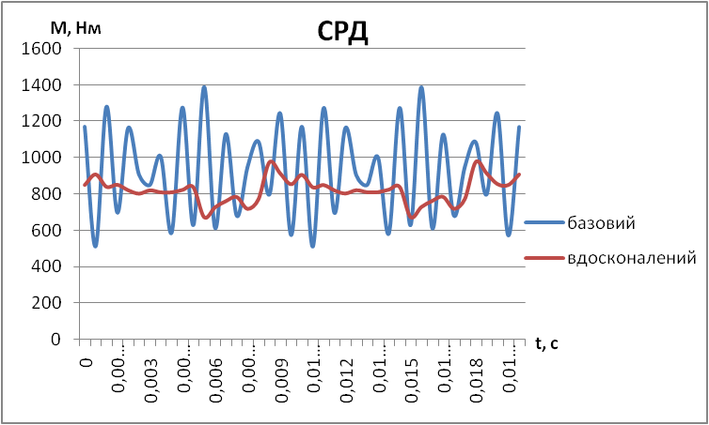
Рисунок 4.17 – Криві моменту СРД до та після оптимізацій

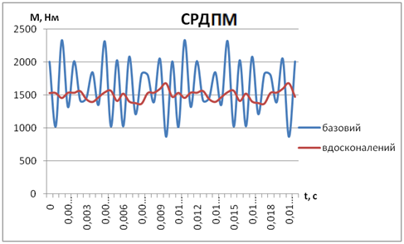
Рисунок 4.18 – Криві моменту СРДПМ до та після оптимізацій
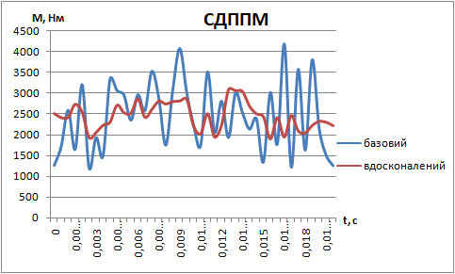
Рисунок 4.19 – Криві моменту СДППМ до та після оптимізацій
Загалом, при використанні синхронного двигуна з постійними магнітами для ефективної його роботи необхідно щоби двигун в будь-якому випадку мав напівзакриті пази та, якщо технологічно можливо, скошені постійні магніти. Двигун з такими удосконаленнями буде працювати з мінімальними шумами і вібраціями.

Стартап проект тягового електродвигуна
У якості стартап-проекту розрахуємо вартість одиниці корисного електромагнітного моменту кожного варіанта двигуна. Тобто скільки коштує один Нм в кожному з розглянутих двигунів. Слід попередньо зазначити що даний розрахунок є орієнтовним, так як ціни в сучасному світі змінюються дуже швидко.
Для виконання поставленої мети буде пораховано скільки коштів необхідно затратити на активні матеріали двигунів, такі як: залізо, мідь та постійні магніти і ізоляція. Також необхідно визначити масу і об’єм кожного матеріалу. Знаючи які обсяги матеріалів необхідні знайдемо їх ціну, просумуємо та розділимо на значення середнього моменту кожного двигуна.
Спочатку визначимо об’єм статора двигуна. Так як в цій роботі розглядалася двовимірна задача будемо спочатку рахувати площу необхідних поверхонь, а потім помножувати отримане значення на осьову довжину двигуна – 0,3 м (таб.3.2) Для цього в Comsol потрібно про інтегрувати одиницю по необхідній поверхні (рис.5.1)
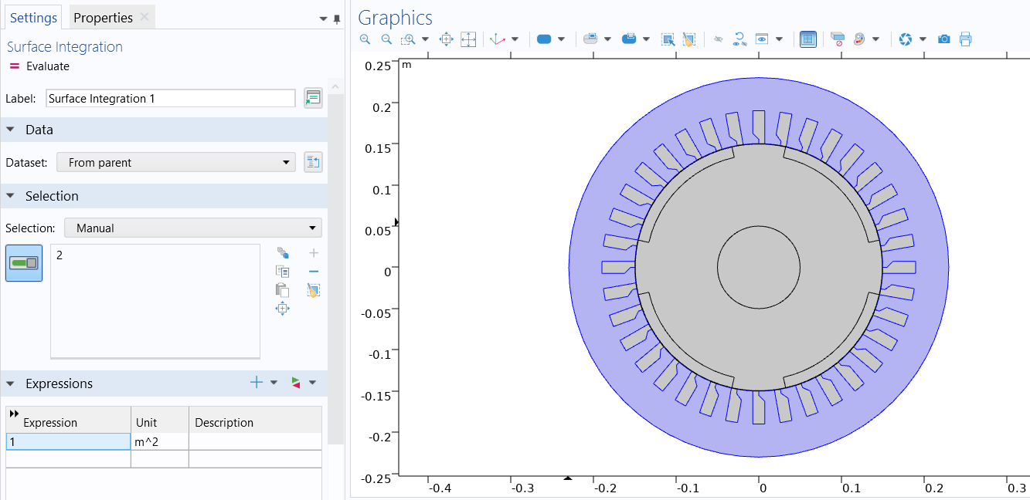
Рисунок 5.1 – Визначення площі поверхні ярма статора

За розрахунком об’єм магнітопроводу статора становить 0,0231 м³. Користуючись цим алгоритмом знайдемо об’єми інших конструктивних частин. Так об’єм магнітопроводу ротора, в СДППМ становить 0,0162 м³, а в СРД і СРДПМ - 0,0127 м³.
Об’єм пазів - 0,0055 м3. Для такої машини необхідно приблизно 10 кг мідного проводу. Один кілограм такого проводу коштує приблизно 375 грн або 10 доларів, тому в розглянутому двигуні мідного проводу приблизно на 100 доларів США.
В синхронних машинах зазвичай використовують сталь марки 1511 ціна якої 30 000 грн або близько однієї тисячі доларів. за тонну [23].
Ціна постійного магніту NdFeB – 8000 доларів за 1 кг [24]. В розглянутих двигунах об’єм магнітів складає 0,00252 мм3, тобто на постійні магніти необхідно витратити близько 1 615 доларів.
Підраховані ціни двигунів наведено в таб.5.1

Таблиця 5.1 Ціна активних матеріалів
Двигун | СДППМ | СРДПМ | СРД
Залізо | 1250$ | 1000$ | 1000$
Мідь | 100$ | 100$ | 100$
Постійні магніти | 1615$ | 1615$ | -
Загалом | 2965$ | 2715$ | 1100$

Слід зазначити що витрати на виготовлення і побічні витрати також складають певну цінність двигуна. Так, в різних джерелах приводять що ці витрати становлять приблизно 10. Проте, треба розуміти що, наприклад, ціна виготовлення і збірки СРДПМ буде суттєво більше ніж ціна СРД. В загальній практиці ізоляція двигунів складає близько половини їх ціни. Урахувавши вище сказане орієнтовні ціни двигунів приведено в таблиці 5.2

Таблиця 5.2 Остаточна ціна двигунів
СДППМ | СРДПМ | СРД
6530$ | 6080$ | 2500$

Далі залишається лише розділити значення моменту на ціну і тоді ми дізнаємося скільки коштує один Нм:
- СДППМ – 2,7 $
- СРДПМ – 4,3 $
- СРД – 3,1 $

Таким чином видно що найбільш економічно вигідним є СДППМ. Він забезпечує найдешевше тягове зусилля. Проте що стосується ціни за одиницю моменту СРД не дуже поступається СДППМ, проте слід зазначити, що це ціна лише за одну одиницю моменту при однакових габаритах двигунів. Для того, щоб СРД зміг розвивати момент, який дорівнював би моменту СДППМ, його масо-габаритні розміри необхідно суттєво збільшити. Найбільш дорогим є одинця моменту СРДПМ, він на 65% дорожчий від моменту СДППМ. Проте його суттєвою перевагою є те, що саме в СРДПМ можна в значній мірі позбутися пульсацій моменту

Загальні висновки
За результатами досліджень в магістерській дисертації можна зробити наступні висновки:
- Проведено порівняльний аналіз характеристик електромагнітного моменту і потужності трьох варіантів тягового синхронного двигуна – синхронного реактивного двигуна з пасивним ротором, синхронного реактивного двигуна з додатковими постійними магнітами на роторі, синхронного двигуна з встановленими на поверхні ротора постійними магнітами з радіальним напрямком вектора намагнічування. Порівняльний аналіз проведено на базі єдиних умов порівняння: однакові габарити і геометричні характеристики двигунів; однакова схема і конструкція обмотки статора; однакова величина струму обмотки статора в номінальному режимі; однакова номінальна частота обертання ротора.
- Запропоновано і досліджено вплив ряду технічних заходів по удосконаленню конструкції двигунів, направлених на зменшення пульсацій електромагнітного моменту.
- Характеристики обраних варіантів двигунів є суперечливими, що не дозволяє виділити один варіант найкращий для усіх застосувань. Кожен з розглянутих варіантів є конкурентоспроможним в певній сфері використання і його практичне застосування залежить від додаткових вимог і технічних умов, пов’язаних з особливостями експлуатації.
- При зазначених умовах порівняння найбільший момент і потужність розвиває СДППМ – його номінальні середній момент і потужність в 2,67 разів перевищують номінальні середній момент і потужність однакового по габаритам СРД і в 1,7 разів більше ніж в СРДПМ (при умові однакового об’єму магнітів ротора). Для отримання, наприклад, в СРД аналогічної потужності, як і в СДППМ, масо-габаритні показники СРД необхідно суттєво збільшити. Тому СДППМ є найбільш перспективним для використання в потужних приводах при отриманні значних рушійних моментів в потужних транспортних засобах.
- Найменший коефіцієнт пульсацій після оптимізації конструкції має варіант СРДПМ – усього 8% у порівнянні з 14% для СРД і 29% для СДППМ. Таким чином СДППМ характеризується найбільшим рівнем пульсацій моменту, а найкращим за цим показником є СРДПМ, що робить його перспективним при необхідності роботи з відносно малим шумом і вібраціями. При цьому він розвиває достатньо велику потужність і момент, що робить його універсальним для будь-яких застосувань.
- СРД створює найменший момент, але характеризується найбільшою надійністю і може використовуватися у важких умовах експлуатації, наприклад, при наявності бруду і вологи, які можуть ушкоджувати постійні магніти.
- Орієнтовна ціна одиниці крутного моменту, який утворюються двигунами, дорівнює: СРДПМ – 4,3 $, СРД – 3,1 $, СДППМ – 2,7 $, тобто найбільш дешевий момент утворює СДППМ.

Перелік посилань
- Вольдек А. И. Электрические машины. Учебн. для студент. техн. учебн. заве-дений. Изд. 2-е, перераб. и доп.-Л.:Энергия, 1974-840с.
- A Novel Method to Optimize Permanent Magnet Assisted Synchronous Reluctance Machines Thushanthan Mohanarajah , Mahmood Nagrial , Jamal Rizk & Ali Hellany
- Васьковський Ю.М., Гайденко Ю.А. Дослідження електромагнітних процесів в синхронних машинах з постійними магнітами на основі коло-польових математичних моделей // Технічна електродинаміка №2, 2018, с. 47 – 54 https://doi.org/10.15407/techned2018.02.047(SCOPUS).
- Васьковский Ю.Н., Гайденко Ю.А., Русятинский А.Е. Математическое моделирование и выбор конструктивных параметров тягового синхронного электродвигателя с постоянными магнитами. Технічна електродинаміка. 2013. № 6. С. 40-45.
- Huynh T.A, Hsieh M-F. Performance Analysis of Permanent Magnet Motors for Electric Vehicles (EV) Traction Considering Driving Cycles. Energies. 2018. Vol. 11(6):1385. DOI: https://doi.org/10.3390/en11061385 9.
- Ehab Sayed, Rong Yang, Jianbin Liang, Mohamed H. Bakr, Berker Bilgin, Ali Emadi. Design of Unskewed Interior Permanent Magnet Traction Motor with Asymmetric Flux Barriers and Shifted Magnets for Electric Vehicles. Electric Power Componentsand Systems. 2020. Vol. 48. No 6-7. Pp. 652-657. DOI: 10.1080/15325008.2020.1797938
- Гребеников В.В., Прыймак М. В. Способы уменьшения пульсаций электромагнитного момента в электрических машинах с постоянными магнитами тангенциальной намагниченности.Вісник Національного технічного університету «ХПІ»: зб. наук. пр. Вип. 38’2014. Серія: Електричні машини та електромеханічне перетворення енергії. 2014. – С. 69 – 78.
- Никитин В.В. Ю. Пармас А.Я. Пивоваров В.М. Саттаров Р.Р. Безредукторный тяговый электропривод городского рельсового транспорта. Известия ПГУПС. Современные технологии – транспорту. 2013. №1. С. 31-38.

- URL: https://e-amrit.niti.gov.in/benefits-of-electric-vehicles
- URL:https://www.oemoffhighway.com/electronics/power-systems/electric-motors/article/21080259/electric-motors-for-heavyduty-electric-vehicles
- URL: https://nederlandelektrisch.nl/charging-infrastructure
- URL:https://tsn.ua/auto/news/ukrayina/elektrotransport-v-ukrayini-teper-maye-chitki-viznachennya-scho-ce-oznachaye-1623091.html
- URL:Електротранспорт України: що, де і як виробляють - відео — Україна — tsn.ua
- URL:https://www.dw.com/uk/hromadskyi-elektrotransport-v-ukraini-chomu-nemaie-elektrobusiv/a-56829599
- URL: https://www.tutorialspoint.com/desirable-characteristics-of-traction-motors
- URL: WhatTypesOfMotorsAreUsedInElectricVehicles? - PRIMECOMTECH
- URL:https://circuitdigest.com/article/different-types-of-motors-used-in-electric-vehicles-ev
- http://pnbalamurugan.yolasite.com/resources/EE6703%20SEM%20UNIT%201%20-%20SYNCHRONOUS%20RELUCTANCE%20MOTORS.pdf
- URL: Синхронныереактивныедвигатели (СРД) (cospa.ru)
- Jamal Dehghani Ashkezari, Hassan Khajeroshanaee, Mohsen Niasati, Mohammad Jafar Mojibian. Optimum design and operation analysis of permanent magnet-assisted synchronous reluctance motor // Turkish Journal of Electrical Engineering & Computer Sciences. 2017.
- S. Carpiucetal. Modeling of synchronous electric machines for real- time simulation and automotive applications J Franklin Inst (2017)
- https://avtika.ru/v-kakikh-dvigatelyakh-yest-neodimovyye-magnity/
- https://satu.kz/p68797556-elektrotehnicheskij-list-stal.html
- 2 https://neohire.eu/wp-content/uploads/2021/01/Boris-Saje-KOLEKTOR.pdf
- http://pnbalamurugan.yolasite.com/resources/EE6703%20SEM%20UNIT%201%20-%20SYNCHRONOUS%20RELUCTANCE%20MOTORS.pdf
- http://www.powertransmissionworld.com/high-efficiency-motors-permanent-magnet-synchronous-motors-and-synchronous-reluctance-motors/
- https://www.researchgate.net/publication/245024682_Electric_Motors_for_Light_Traction
- https://www.theengineerspost.com/types-of-electric-motors/
- https://www.zf.com/mobile/en/technologies/domains/electric_mobility/stories/electric_motors.html
- https://www.quora.com/What-kind-of-electric-motors-are-installed-in-trolleybuses
- https://www.bosch-mobility-solutions.com/en/solutions/electric-motors/electric-motors-for-commercial-vehicles/

